**ОТЧЕТ**

Профессионального модуля ПМ.09

|  |
| --- |
| Проектирование, разработка и оптимизация веб-приложений |

*индекс по УП и наименование профессионального модуля*

Специальность 09.02.07

|  |
| --- |
| «Информационные системы и программирование» Квалификация: «Разработчик веб и мультимедийных приложений» |

*код и наименование специальности*

Быханова Дарья Александровна

*фамилия, имя, отчество*

СОДЕРЖАНИЕ

1. Характеристика оборудования и программного обеспечения 3

2. Содержание проекта 4

3.1 Описание предметной области 4

3.2 Технического задание 6

3.3 Проектирование пользовательского интерфейса информационной системы. 6

3.4 Разработка веб-приложения 15

3.5 Установка и настройка веб-приложения 25

3.6 Тестирование веб-приложения 33

3.7 Загрузка веб-приложения на GitHub 37

3.8 Анализ статистики о работе веб-приложения 45

3.9 Аудит безопасности веб-приложения 48

3.10 Продвижение веб-приложения 50

ПРИЛОЖЕНИЕ 1 53

# Характеристика оборудования и программного обеспечения

Техническое оборудование рабочего места: персональный компьютер. Характеристики используемого оборудования представлены в таблице 1.

Таблица 1 – Характеристики используемого оборудования

|  |  |  |
| --- | --- | --- |
| **№** | **Тип оборудования** | **Наименование оборудования** |
|  | **DELL DESKTOP-35VSVGD** | |
| 1 | Размер экрана | 13" |
| 2 | Разрешение экрана | 2560 x 1600 |
| 3 | Линейка процессора | AMD Ryzen 5 4500U with Radeon Graphics 2.38 GHz |
| 4 | Количество ядер процессора | 2 |
| 5 | Оперативная память | 8,00 ГБ |
| 6 | Тип видеокарты | Встроенная |
| 7 | Видеокарта | Radeon VEGA GRAPHICS |
| 8 | Конфигурация накопителей | SSD |
| 9 | Общий объем всех накопителей | 459 ГБ |

Выбор программного обеспечения, используемого во время выполнения работы, основан на их функциональности. Данные программы представлены в таблице 2.

Таблица 2 – Используемое программное обеспечение

| **Название** | **Описание** |
| --- | --- |
| Среда разработки | Windows 10 |
| Редактор исходного кода | Visual Studio Code |
| Онлайн-редактор | Figma |
| Портативный локальный WAMP/WNMP сервер | Open Server |
| Система управления базой данных | PhpMyAdmin |
| Тестовый редактор | Microsoft Word 2016 |
| Браузер | Google Chrome |

# Содержание проекта

В ходе проекта были выделены 10 ключевых задач, которые необходимо решить:

* + - 1. Составить описание выданной предметной области;
      2. Разработать техническое задание;
      3. Разработать интерфейс пользователя в соответствии с ТЗ;
      4. Разработать веб-приложение в соответствии с ТЗ;
      5. Установка и настройка веб-приложения;
      6. Провести тестирование веб-приложения;
      7. Загрузить веб-приложение на ресурс GitHub;
      8. Собрать и проанализировать статистическую информацию о работе веб-приложения;
      9. Провести аудит на тему безопасности веб-приложения;
      10. Осуществить продвижение веб приложения в сети Интернет.

Перед началом разработки было проведено изучение предметной области. Затем осуществлялся сбор и анализ информации с использованием соответствующей литературы по каждой области разработки, что позволило определить подходы к решению поставленных задач.

## **Описание предметной области**

Предметная область включает в себя услуги компании «БАМСтрой», который занимается строительством и ремонтом зданий и сооружений. Основное направление деятельности компании – выполнение работ «под ключ», что подразумевает полный цикл услуг от проектирования до завершения строительных работ. В их число входят электромонтажные работы, установка слаботочных систем, а также системы водоснабжения, канализации, отопления, вентиляции и кондиционирования воздуха. Веб-ресурс необходим для привлечения клиентов, который представляет собой основной инструмент взаимодействия с целевой аудиторией, обеспечивая удобство связи и доступ к информации о предоставляемых услугах. Компания ориентируется на удовлетворение потребностей различных клиентов, предоставляя индивидуальные решения, которые соответствуют как функциональным, так и эстетическим требованиям. За счет гибкости в подходах и широкого спектра услуг, компания может успешно конкурировать на рынке строительных и инженерных услуг.

Для более глубокого понимания предметной области необходимо рассмотреть несколько ключевых аспектов:

* Строительная отрасль является высококонкурентной, где действуют как крупные компании, так и мелкие фирмы. Важным фактором успеха для компании «БАМСтрой» является способность выделяться на фоне конкурентов за счет высокого качества выполнения работ, быстроты выполнения заказов и гибкости в подходах к клиентам.
* Современные клиенты предпочитают комплексные решения, которые включают в себя не только кризисный подход, но и эффективное управление проектом. Важными аспектами являются также запросы на энергоэффективные и экологически чистые решения, что делает необходимым внимание к современным материалам и технологиям.
* Все услуги, предоставляемые компанией «БАМСтрой», должны соответствовать действующим строительным нормам и правилам. Это требует постоянного мониторинга законодательства и способности адаптироваться к новым требованиям и стандартам.
* Предоставление консультационных услуг стало важной частью бизнеса, так как позволяет не только углубить взаимодействие с клиентами, но и повысить их доверие к компании. На текущем рынке наличие профессиональных консультаций может существенно повлиять на выбор заказчика.
* Автоматизация через сайт-визитку. Лэндинг, разработанный для бизнеса компании, будет автоматизировать ряд процессов, что значительно упростит взаимодействие с клиентами. С его помощью клиенты смогут быстро получить информацию о предоставляемых услугах, а также отправить запросы на консультации. Автоматизация этих процессов позволит сократить время отклика и улучшить качество обслуживания, тем самым увеличивая вероятность привлечения новых клиентов.

Таким образом, компания «БАМСтрой» находится в динамичной и изменчивой среде, где необходимо быстро адаптироваться к новым требованиям, обеспечивать высокое качество обслуживания и предлагать комплексные решения. Успешная работа в данной области требует как технических, так и управленческих навыков, а также способности к постоянному обучению и обновлению знаний. Автоматизация процессов через сайт-визитка станет важным шагом к достижению этих целей.

## **Технического задание**

После проведения анализа предметной области было составлено описание требований к разрабатываемому веб-приложению для внедрения услуг «БАМСтрой» по строительству и ремонту объектов. Данное техническое задание представлено в Приложении 1.

## **Проектирование пользовательского интерфейса информационной системы.**

Веб-приложение для компании представляет собой одностраничный веб-сайт, который нацелен на привлечение клиентов и предоставление информации о предоставляемых услугах в сфере строительства и ремонта. Он разработан с учетом потребностей целевой аудитории и направлен на генерирование лидов и увеличение числа обращений.

При заходе на сайт пользователь сталкивается с основной страницей (рисунок 1), где в верхней части (хедере) размещены логотип компании, ссылки на ключевые разделы и кнопка для входа в личный кабинет. В центре экрана представлен крупный заголовок, под которым расположена кнопка «Консультация». При нажатии на эту кнопку пользователь автоматически перенаправляется к форме обратной связи, в которой необходимо заполнить определенные поля.

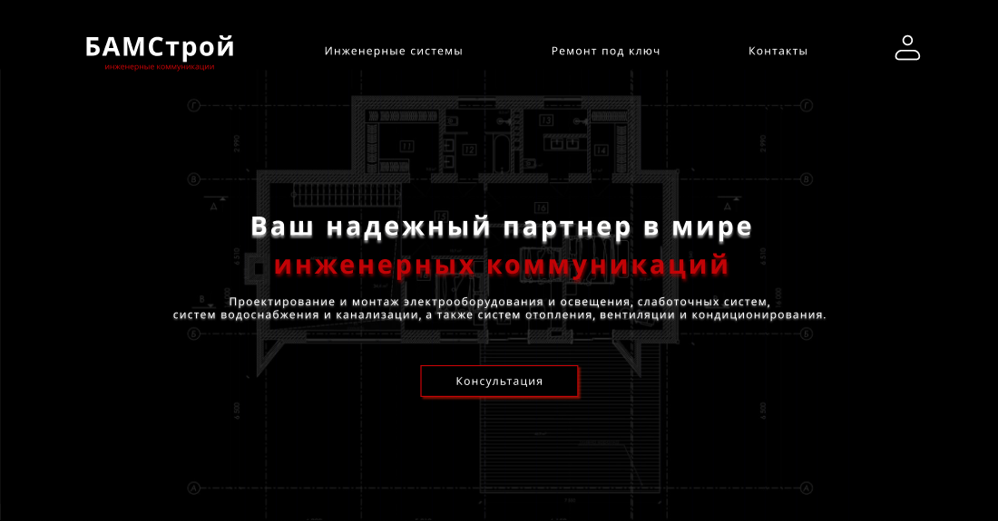

Рисунок 1 – «Обложка» сайта

Далее на странице находится блок со статистикой (рисунок 2), в котором указано количество лет, на протяжении которых работает компания, а также общее число завершенных объектов. Этот блок служит для демонстрации опыта и надежности компании, подчеркивая ее профессионализм и стабильность на рынке. Представленная информация помогает потенциальным клиентам лучше понимать уровень компетенции компании и внушает доверие к ее услугам, что положительно влияет на их решение о сотрудничестве.



Рисунок 2 – Статистика

Следующий блок содержит список услуг, предлагаемых компанией. При нажатии на соответствующую кнопку открывается подробное описание выбранной услуги, включая ее ключевые характеристики и методы работы. Этот интерактивный элемент позволяет пользователю ознакомиться с каждой услугой (рисунок 3, рисунок 4, рисунок 5 и рисунок 6) в индивидуальном порядке, предоставляя необходимую информацию для принятия решения. Кроме того, он помогает выделить особенности каждой услуги.

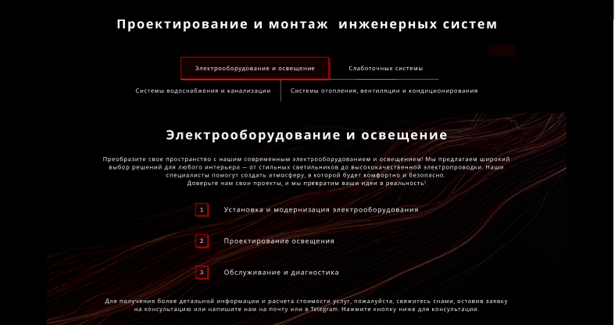

Рисунок 3 – Услуга

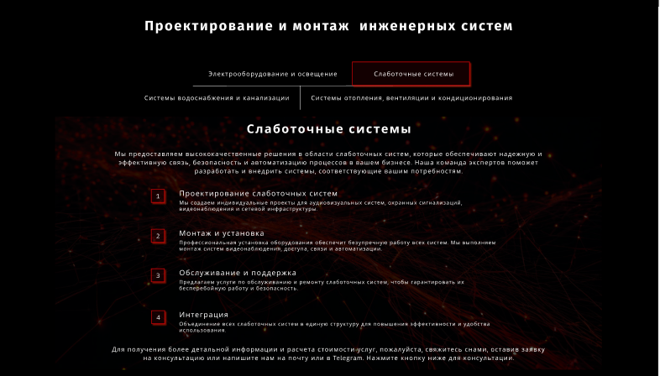

Рисунок 4 – Услуга

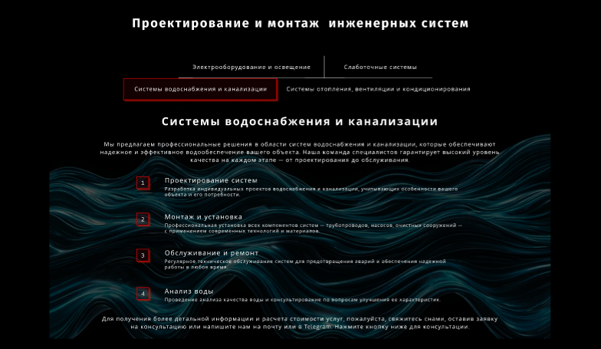

Рисунок 5 – Услуга

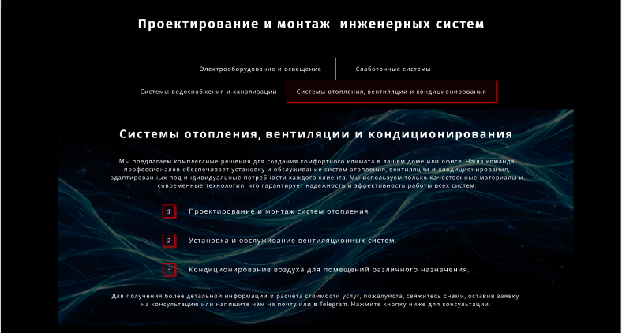

Рисунок 6 – Услуга

В следующем блоке представлена возможность оставить заявку на консультацию, а также размещена кнопка «Перейти к заявке» (рисунок 7), которая сразу перенаправляет к блоку с формой (рисунок 10). Этот раздел предназначен для упрощения коммуникации между пользователем и компанией.

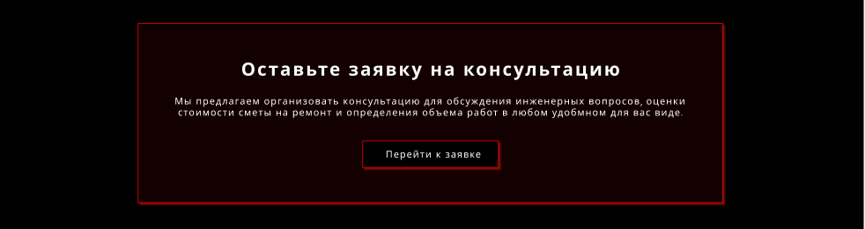

Рисунок 7 – Оставить заявку

Далее блок услуги «Ремонт под ключ», в котором описано преимущество работы с данной компанией (рисунок 8).

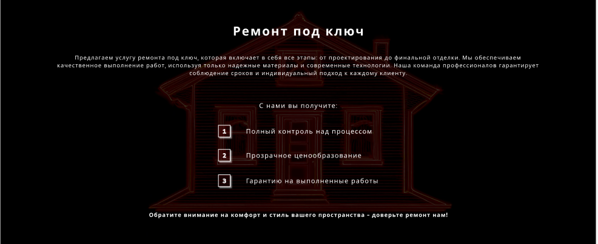

Рисунок 8 – Ремонт под ключ

Блок с историей компании и фотографией её основателя (рисунок 9) способствует установлению доверия между клиентом и бизнесом, поскольку заказчик имеет возможность увидеть «лицо» человека, с которым ему предстоит сотрудничать.

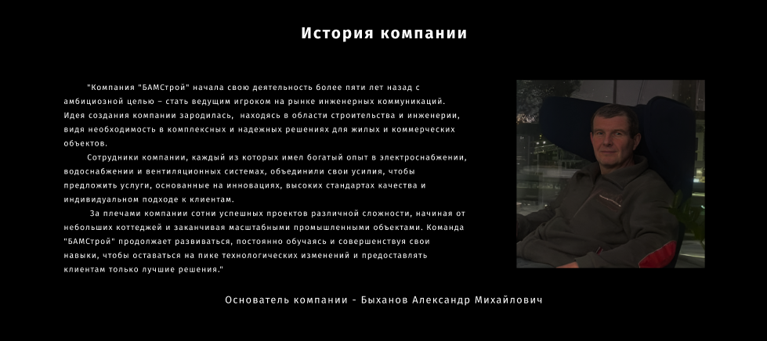

Рисунок 9 – История

Далее идет блок с контактной информацией и сразу же блок с формой обратной связи, которая требует заполнения всех полей, кроме поля «Сообщение», для отправки заявки на консультацию, где будут уточнены все услуги и их стоимость. Ниже приведены контактные данные, по которым можно связаться самостоятельно (рисунок 10).

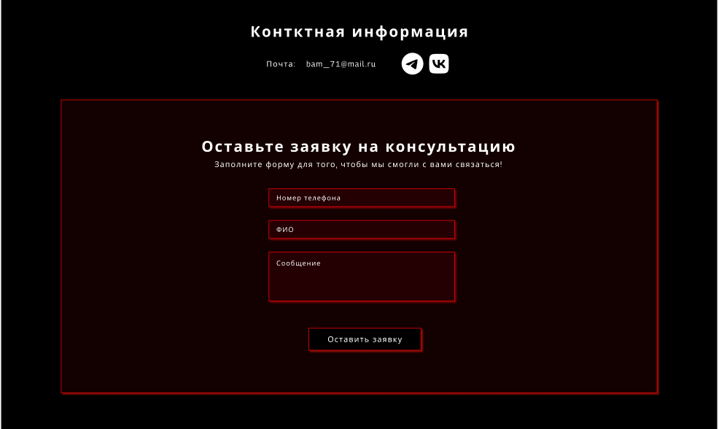

Рисунок 10 – Контакты и форма

В нижней части страницы (футере) представлены ссылки на все ключевые разделы сайта, что позволяет пользователям легко перемещаться между ними. Здесь также размещён логотип компании, который служит для напоминания о бренде. Кроме того, указаны контактные данные, такие как электронная почта и ссылки на странички в ВКонтакте и Телеграме, что упрощает процесс связи с представителями компании. Футер не только предоставляет важную информацию, но и улучшает навигацию, помогая пользователям находить все необходимые ресурсы на сайте. См. рисунок 11.



Рисунок 11 – Футер

Также был разработан дизайн регистрации и авторизации, которые будут выполнены в виде модальных окон (рисунок 12 и рисунок 13).

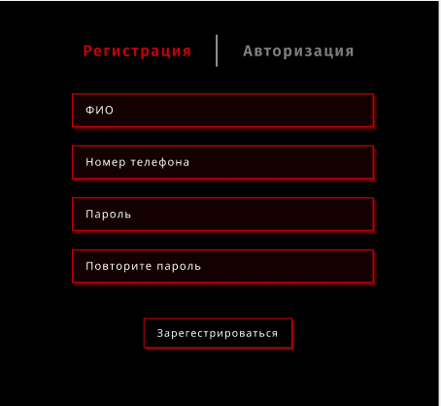

Рисунок 12 – Регистрация

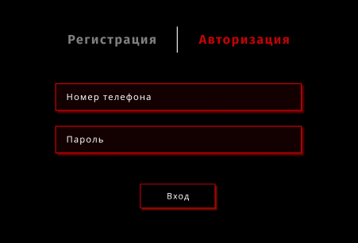

Рисунок 13 – Авторизация

После успешной регистрации, пользователь перенаправляется в личный кабинет, где отображаются все, его поданные заявки (рисунок 14). А если же был авторизирован администратор, то будет реализована административная панель, где будет возможность изменять статус поступивших заявок (рисунок 15).

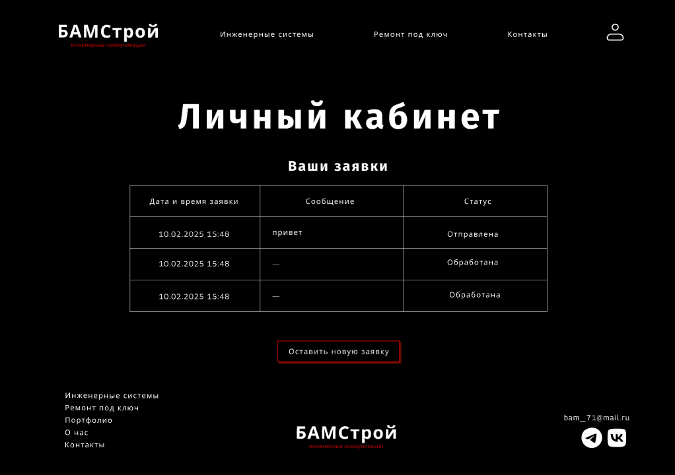

Рисунок 14 – Личный кабинет пользователя

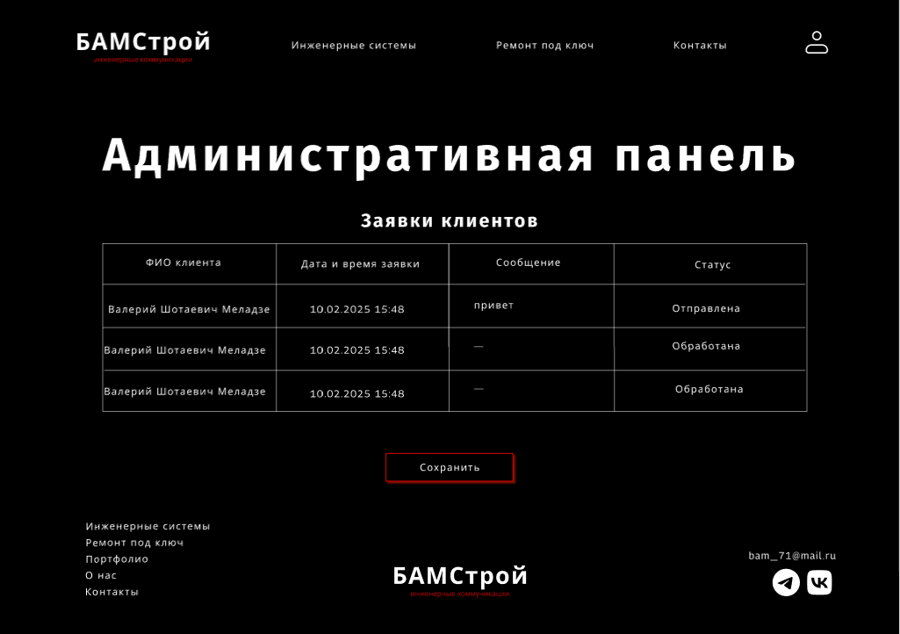

Рисунок 15 – Административная панель

Также были разработаны адаптивные версии макета главной страницы под разные устройства (рисунок 16). Адаптация сайта необходима для обеспечения комфортного пользовательского опыта на разных устройствах. Это важно для привлечения широкой аудитории и увеличения конверсии.

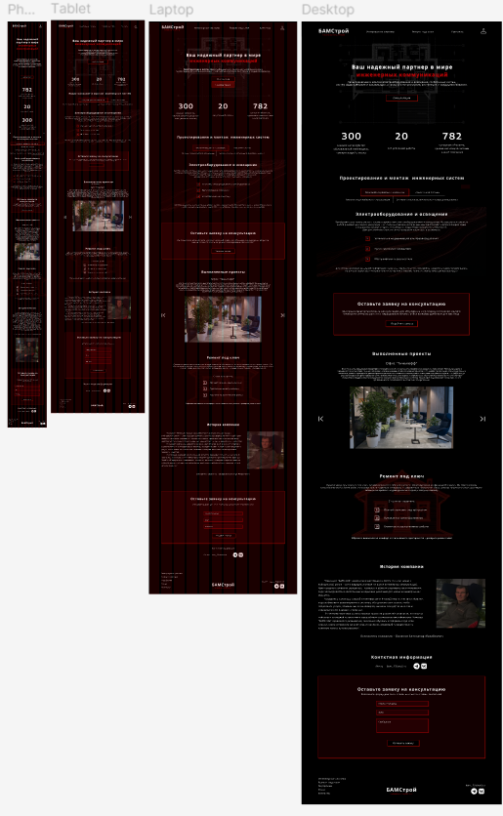

Рисунок 16 – Все версии макета главной страницы

## **Разработка веб-приложения**

После завершения проектирования была проведена разработка front-end и back-end части веб-приложения с использованием Microsoft Visual Studio Code, которая подразумевает преобразование графического макета в код, где используются PHP, HTML, SCSS и JavaScript. Важным этапом явилась адаптация приложения под мобильные устройства, для чего были написаны медиа-запросы.

Для начала была создана база данных «BAM» (рисунок 17).

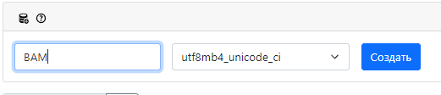

Рисунок 17 – Создание БД

Далее в ней была создана таблица для пользователей «users» (рисунок 18), где находятся следующие атрибуты: ID пользователя, ФИО, номер телефона, пароль и роль пользователя.

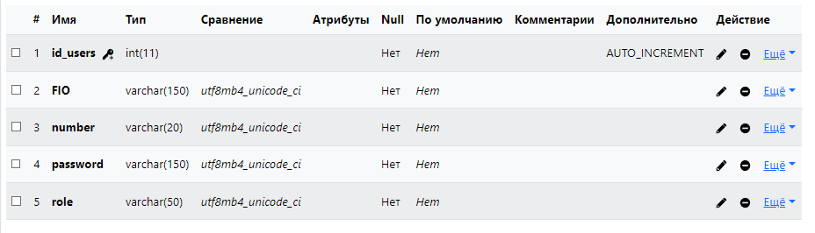

Рисунок 18 – Таблица «users»

В ходе разработки была создана четкая файловая структура (рисунок 17), которая включает файлы PHP, SCSS и JavaScript, а также папку с изображениями для сайта.

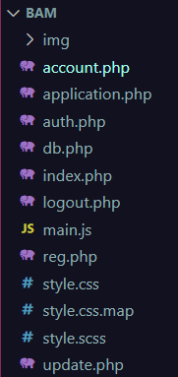

Рисунок 19 – Файловая структура

Файл reg.php отвечает за форму регистрации на сайте(рисунок 21), которая работает следующим образом: необходимо заполнить все поля (рисунок 22), корректно заполнить поле с ФИО (рисунок 23), корректно ввести номер телефона (рисунок 24), соблюсти минимальный порог указания символов в пароле (6 символов) (рисунок 25), обязательно соблюсти соответствие паролей (рисунок 26) и под если на номер уже создан аккаунт, то пользователь не сможет зарегистрироваться повторно. Все эти ограничение необходимо соблюсти, чтобы выполнить успешную регистрацию (рисунок 27).

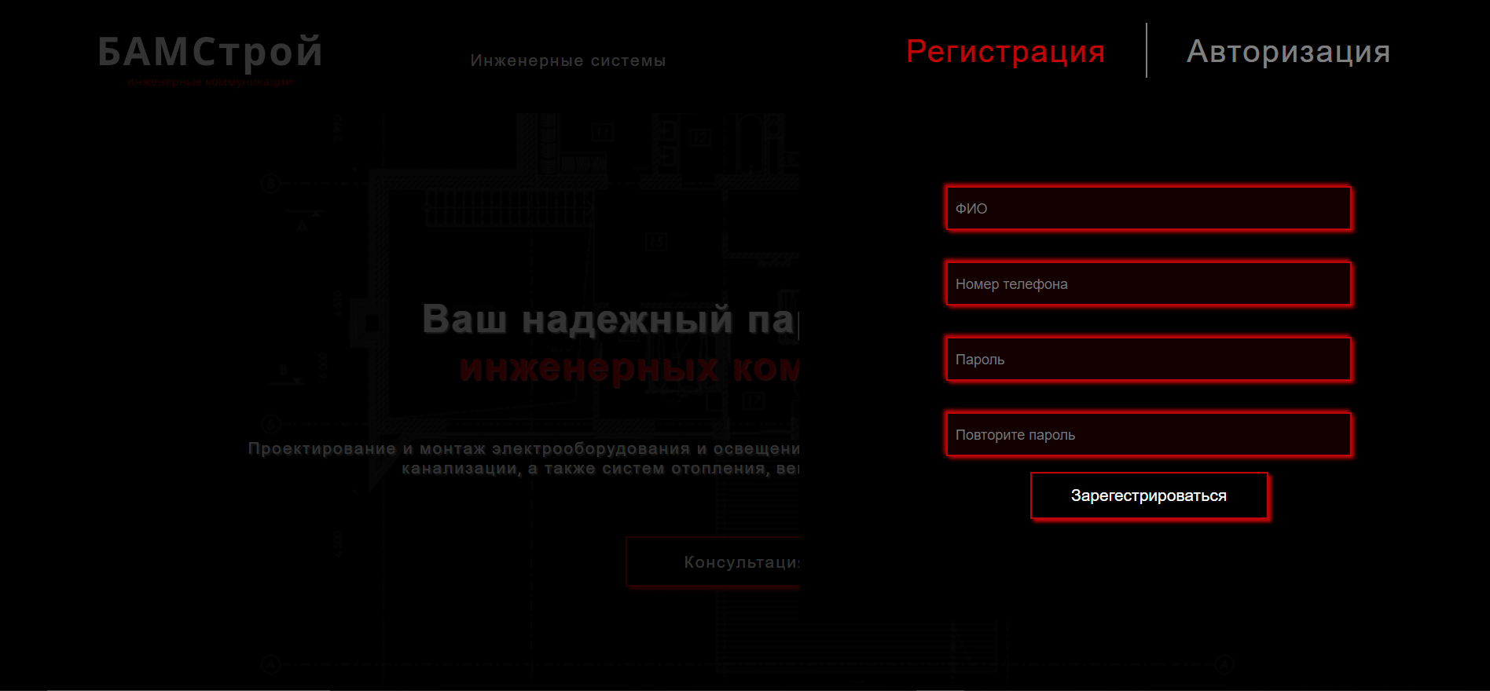

Рисунок 20 – Модальное окно регистрации

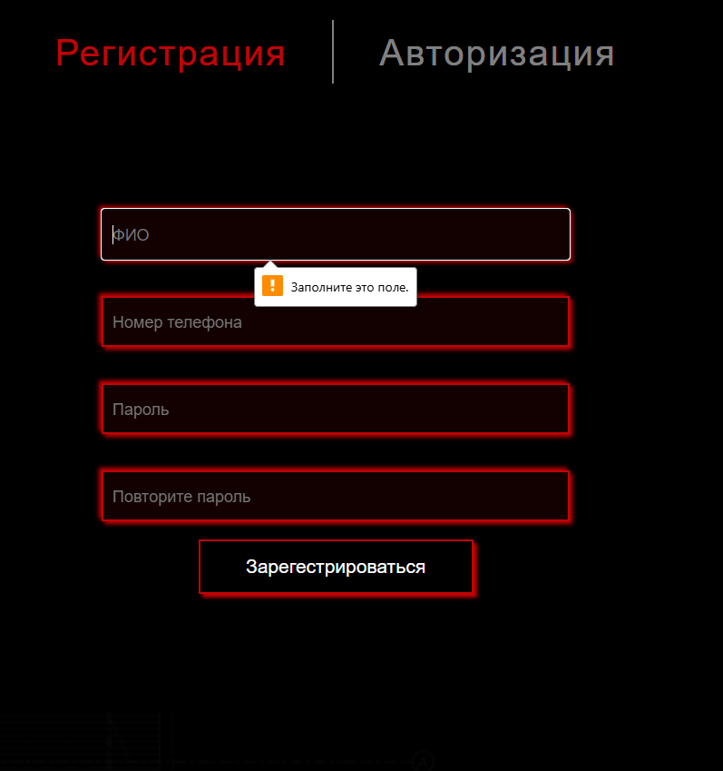

Рисунок 21 – Обязательное заполнение всех полей регистрации

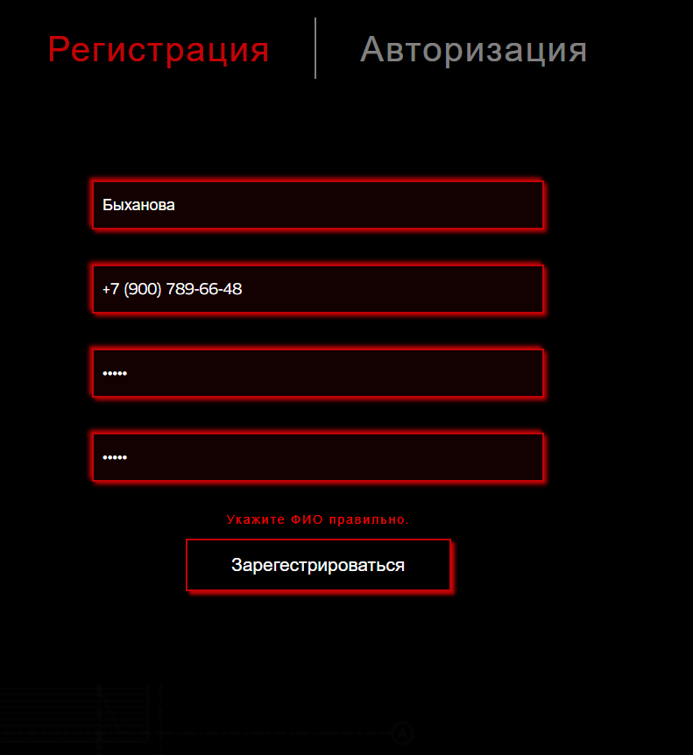

Рисунок 22 – Корректное указание ФИО

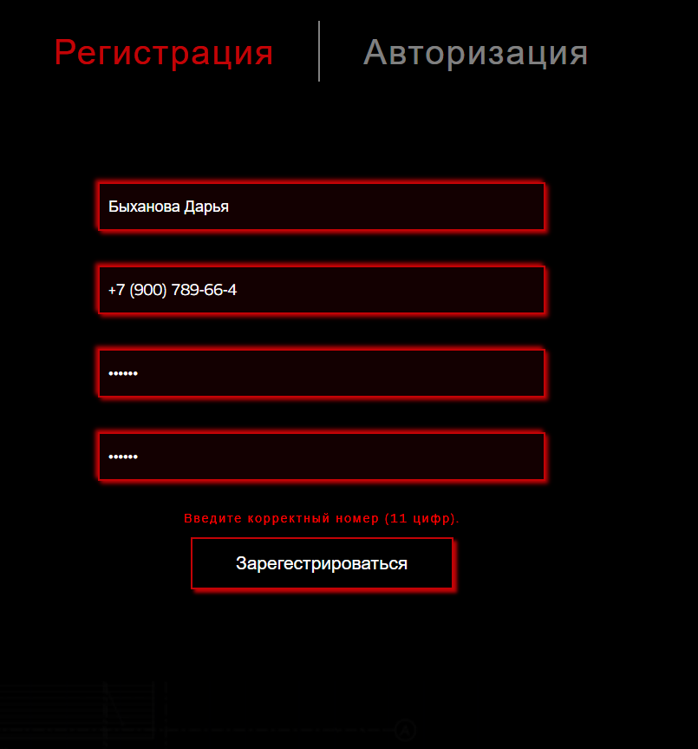

Рисунок 23 – Корректный номер телефона

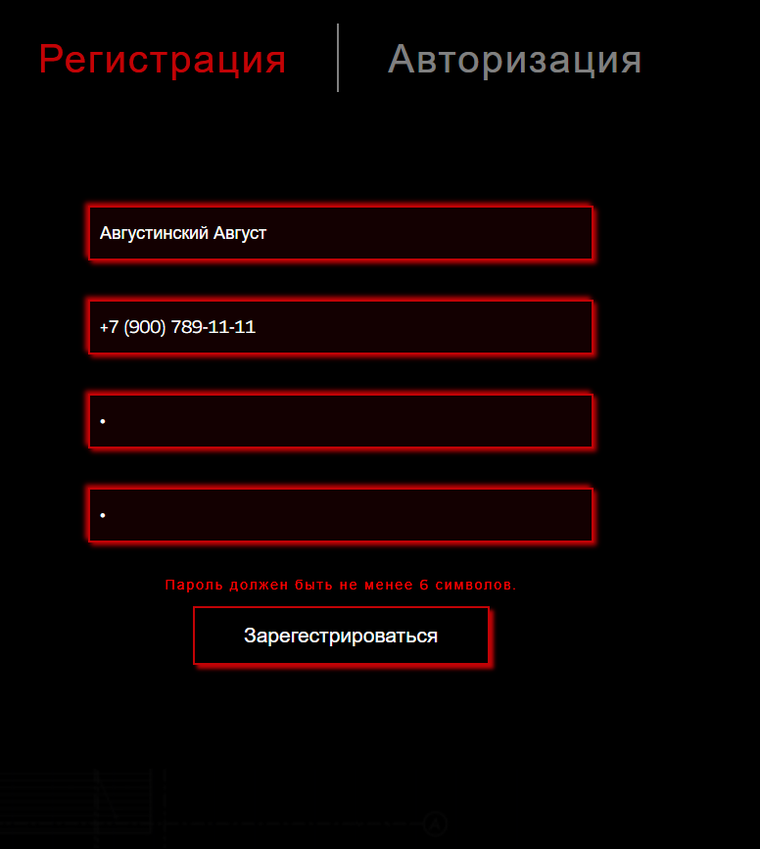

Рисунок 24 – Минимальное количество символов в пароле

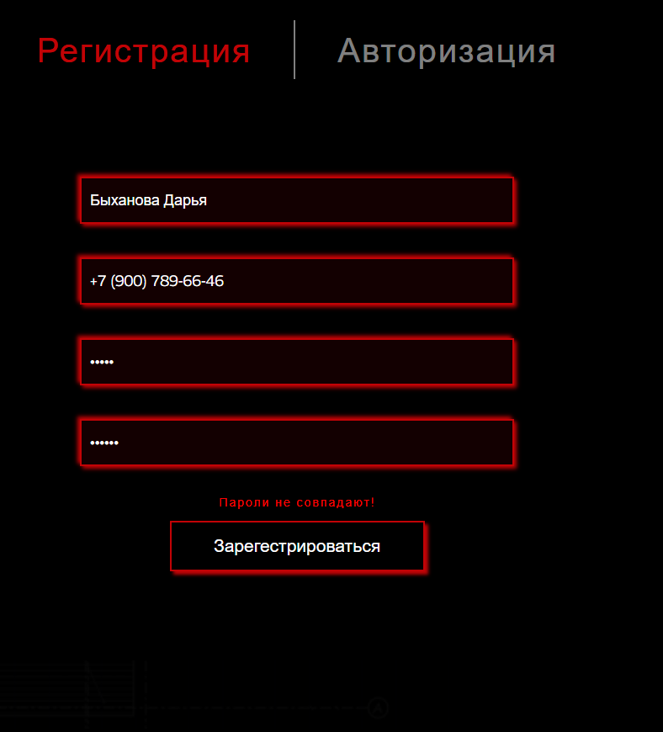

Рисунок 25 – Совпадение паролей

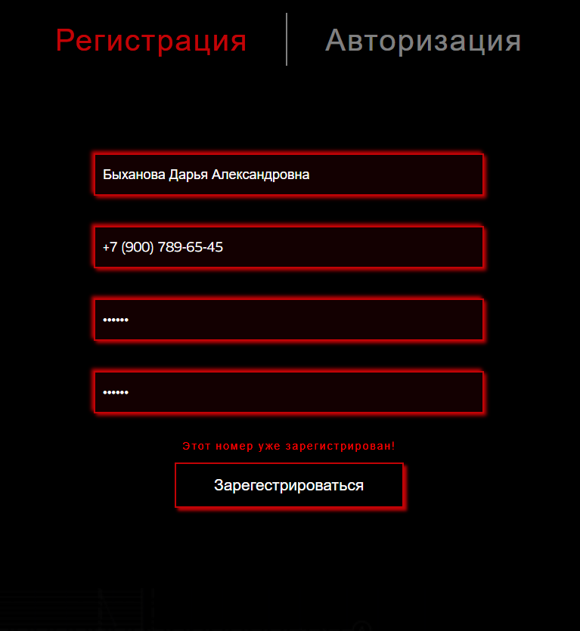

Рисунок 26 – Избежание дубликатов

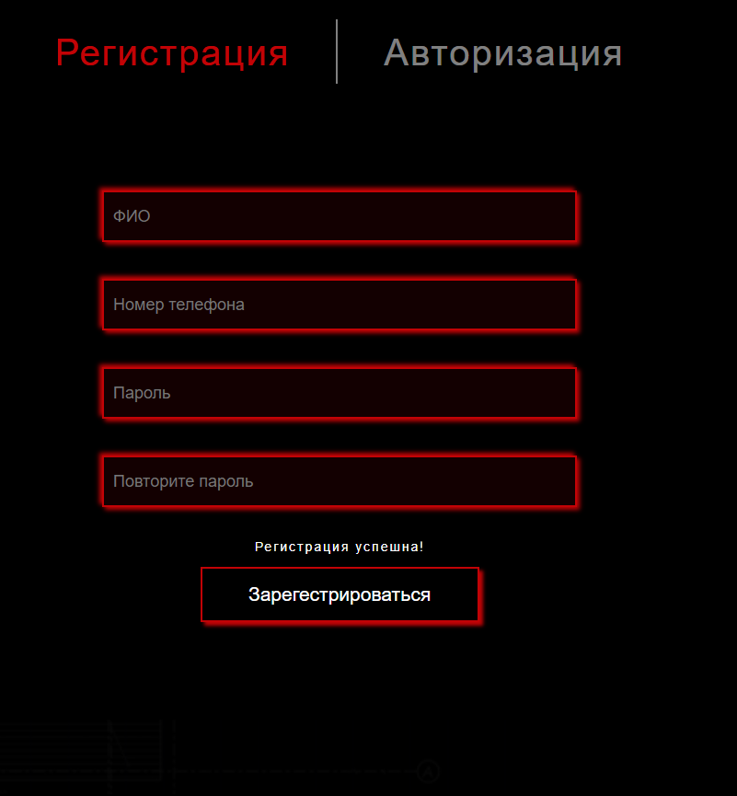

Рисунок 27 – Успешная регистрация

После регистрации пользователь отображается в базе данных в таблице «users», с ролью клиента по умолчанию (рисунок 29).

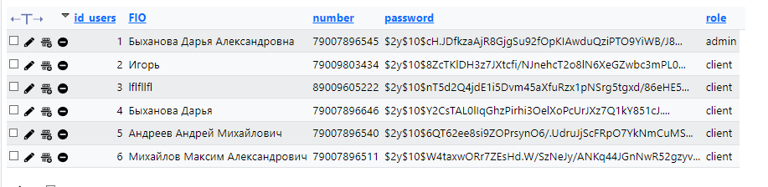

Рисунок 28 – Зарегистрированные пользователи

Перейдем к авторизации (рисунок 30), которая выполнена в том же стиле, что и регистрация, за нее отвечает файл auth.php (рисунок 20).

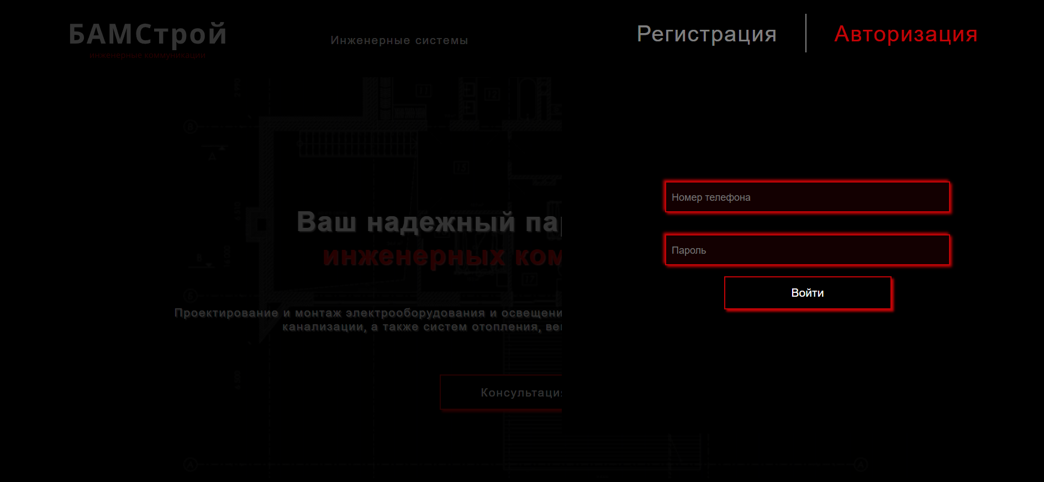

Рисунок 29 – Модальное окно авторизации

Также как и в регистрации, в авторизации необходимо заполнить все поля (рисунок 30).

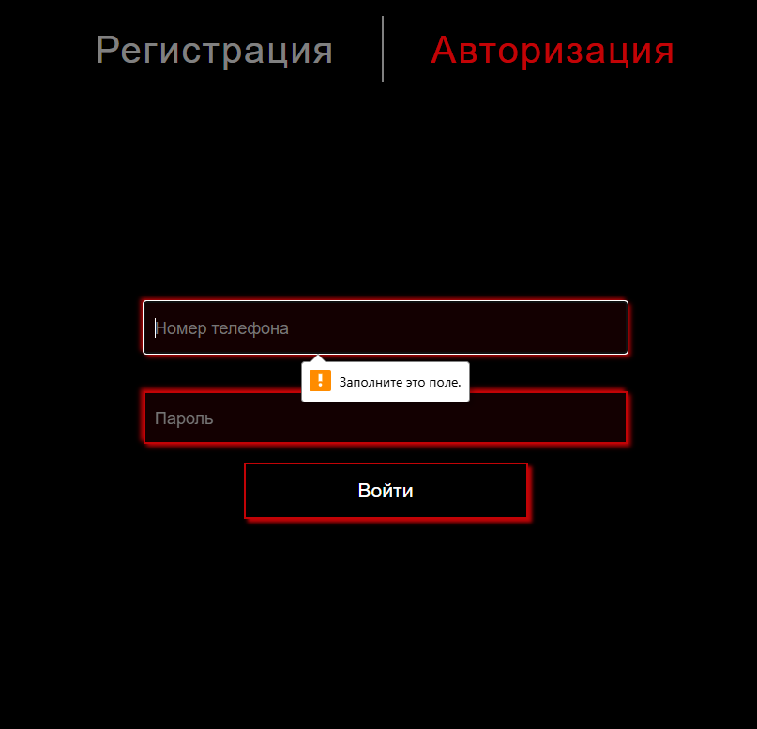

Рисунок 30 – Обязательное заполнение полей

Если незарегистрированный пользователь пытается войти, то высвечивается ошибка (рисунок 32).

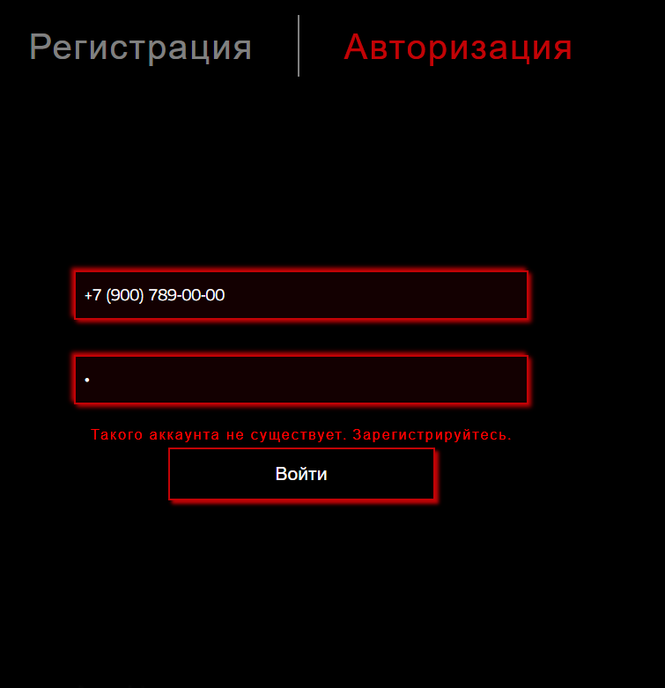

Рисунок 31 – Ошибка входа незарегистрированного пользователя

А если зарегистрированный пользователь вводит неверный пароль, то высвечивается следующая ошибка (рисунок 32).

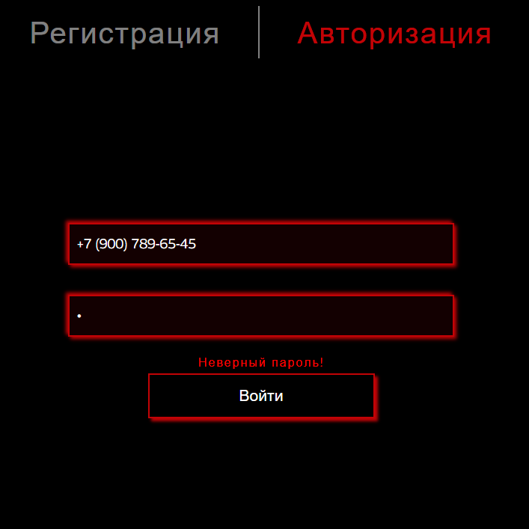

Рисунок 32 – Неверный пароль для учетной записи

После успешного прохождения авторизации пользователь перенаправляется в личный кабинет, где высвечиваются его отправленные заявки (рисунок 33).

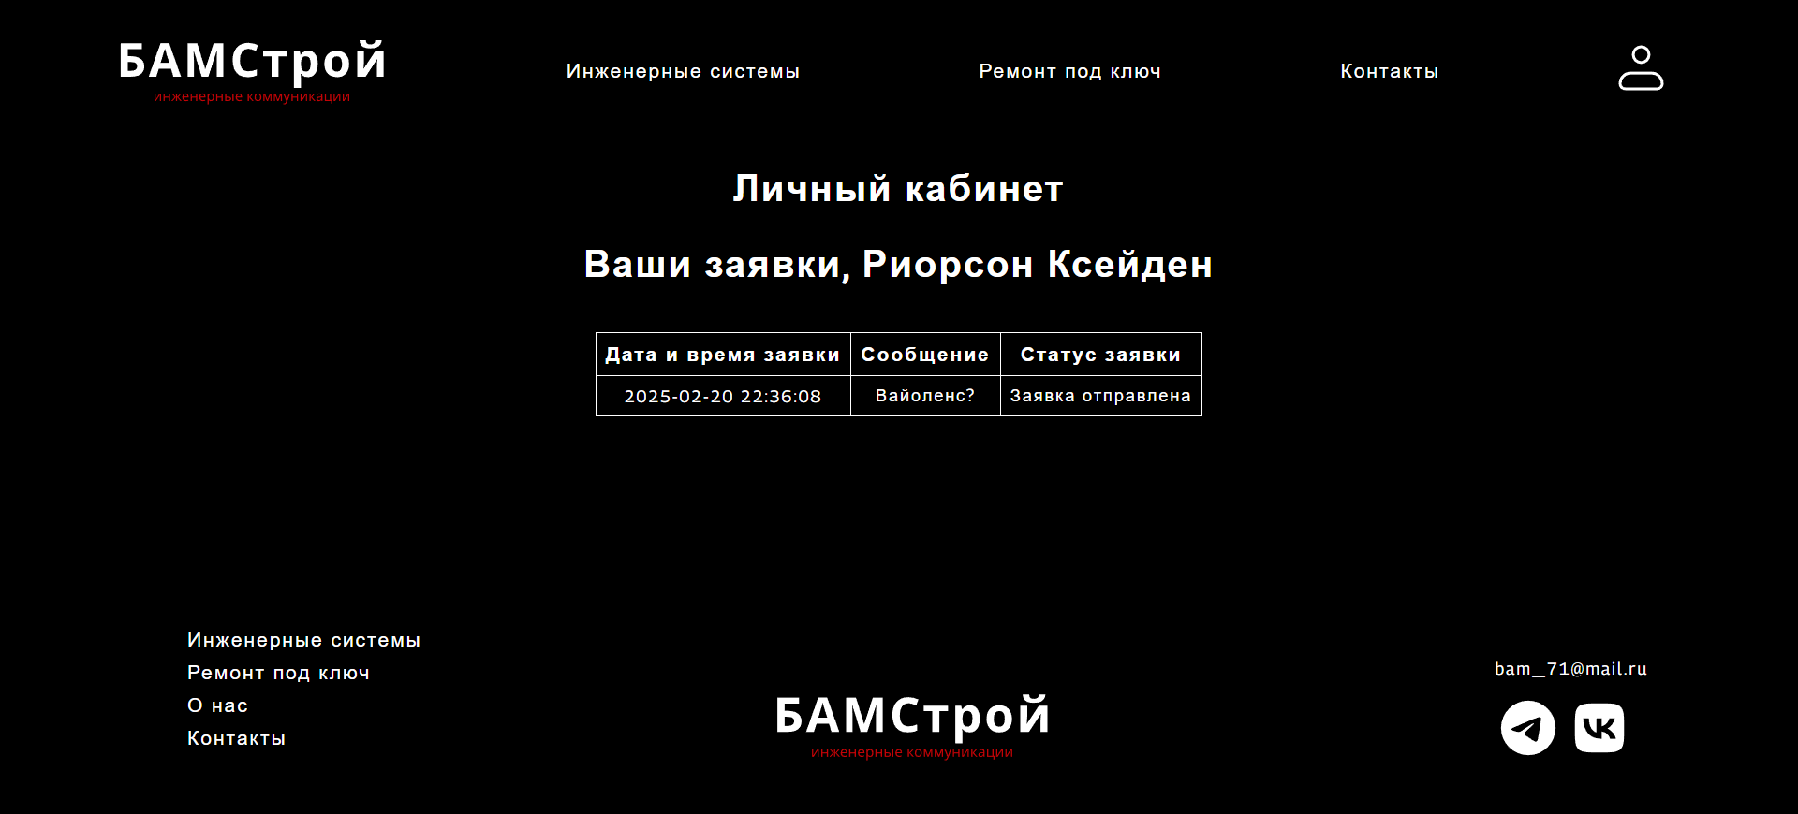

Рисунок 33 – Личный кабинет пользователя

Если же в систему входит администратор, то ему отображается административная панель, в которой он может менять статус заявки (рисунок 34).

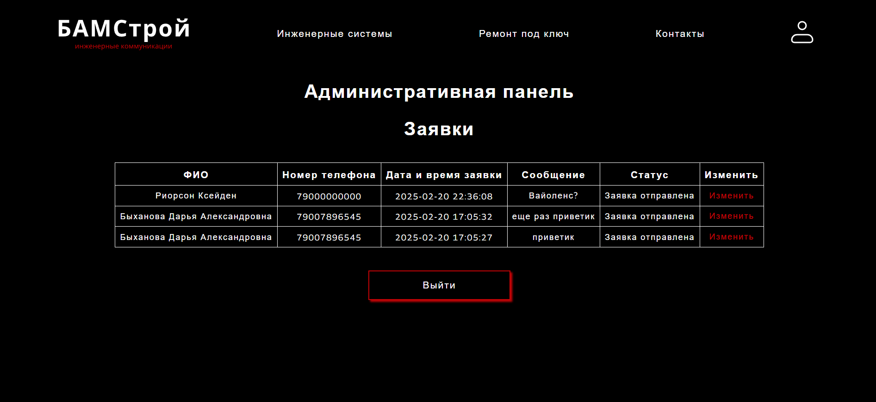

Рисунок 34 – Админ панель

Далее в БД была создана таблица для заявок «application» (рисунок 33), где находятся следующие атрибуты: ID заявки, ФИО клиента, номер телефона, сообщение, время и статус заявки.

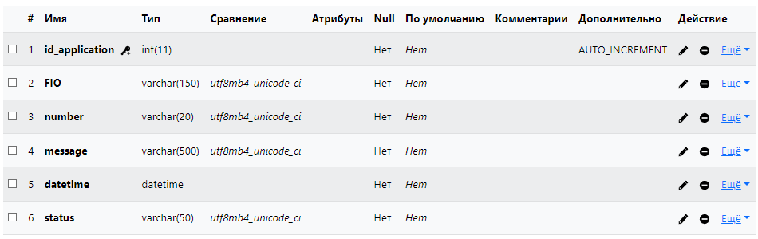

Рисунок 35 – Таблица «application»

После была реализована форма для отправки заявок, которая также имеет обязательные поля для заполнения, кроме поля с сообщением (рисунок 34).

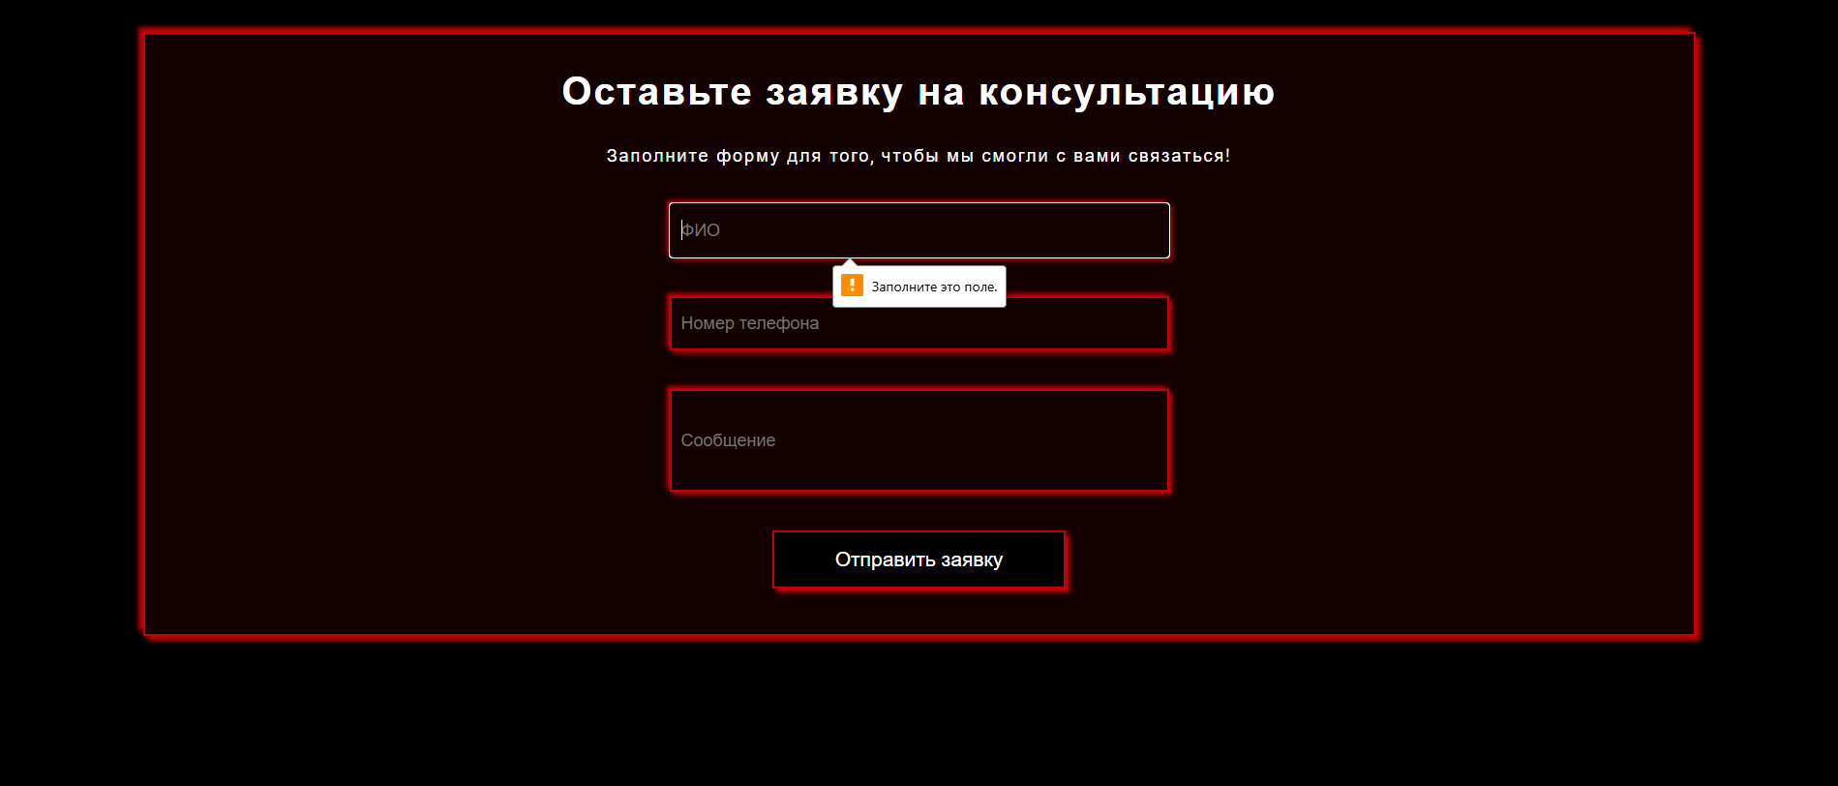

Рисунок 36 – Форма заявки

Отправленные заявки отображаются в таблице «application» в БД, с статусом «Заявка отправлена» по умолчанию (рисунок 35) и в административной панели, как это указывалось выше.

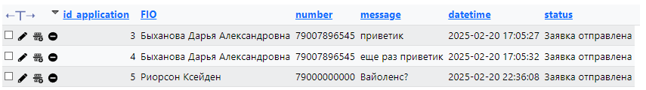

Рисунок 37 – Отправленные заявки

## **Установка и настройка веб-приложения**

Для выполнения данного задания был выбран сайт SprintHost, который предлагает один бесплатный домен. Кроме того, данный ресурс отличается высокой простотой в использовании.

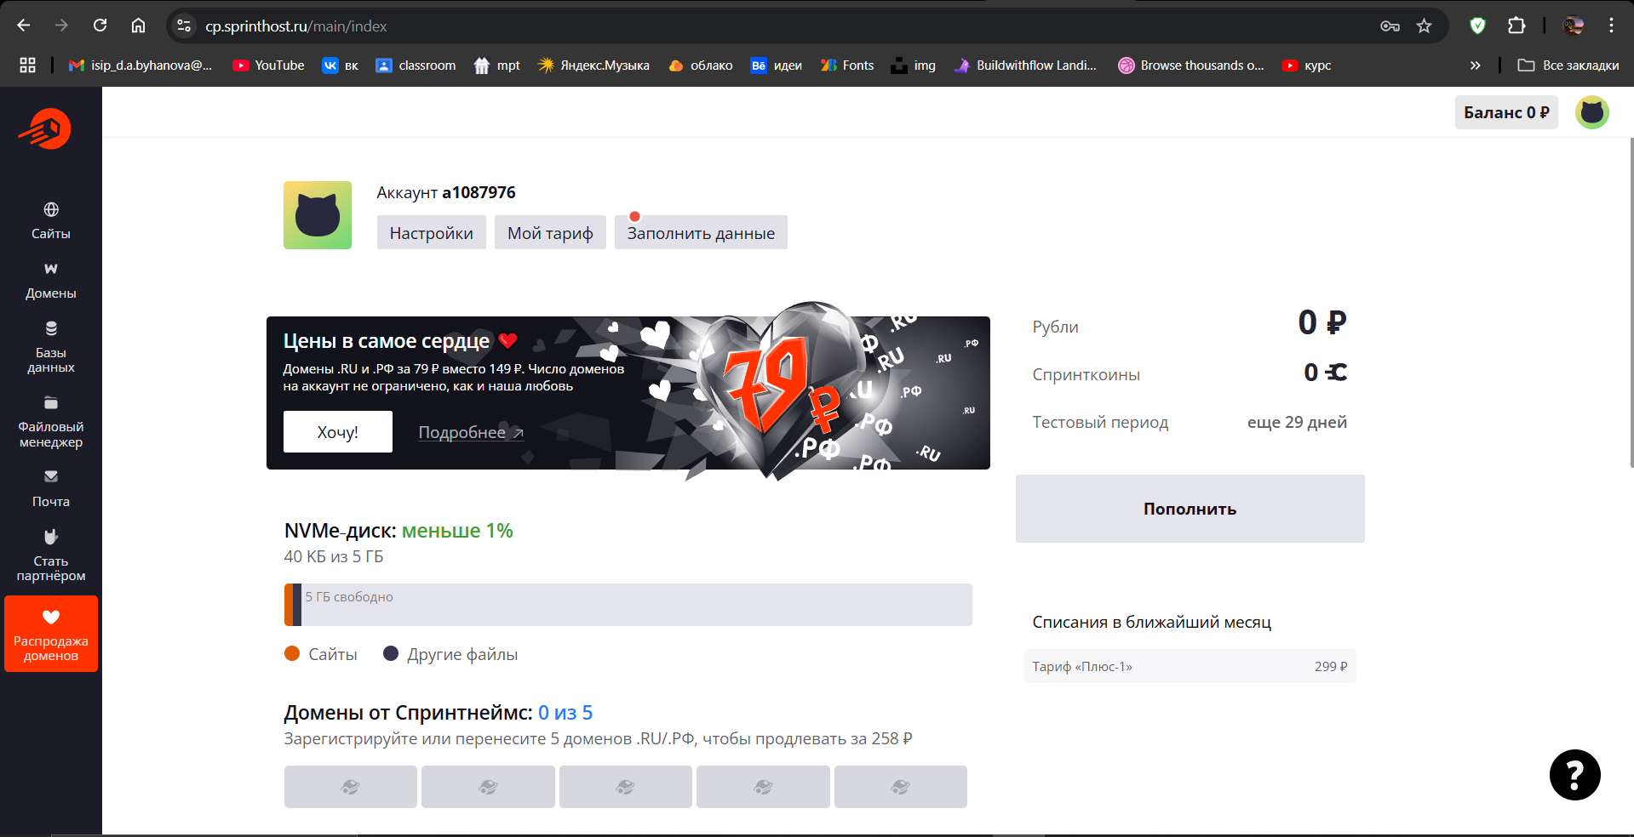

Рисунок 38 – Сайт СпринтХост

Чтобы установить свой сайт на хостинг, необходимо сначала авторизоваться или зарегистрироваться.

После авторизации с левой стороны расположено меню, в котором необходимо найти файловый менеджер. В этом разделе необходимо загрузить все исходные файлы нашего веб-приложения. Однако сначала нужно перейти в нужную папку. Создавать новый домен нет смысла, так как он будет платным и не будет работать.

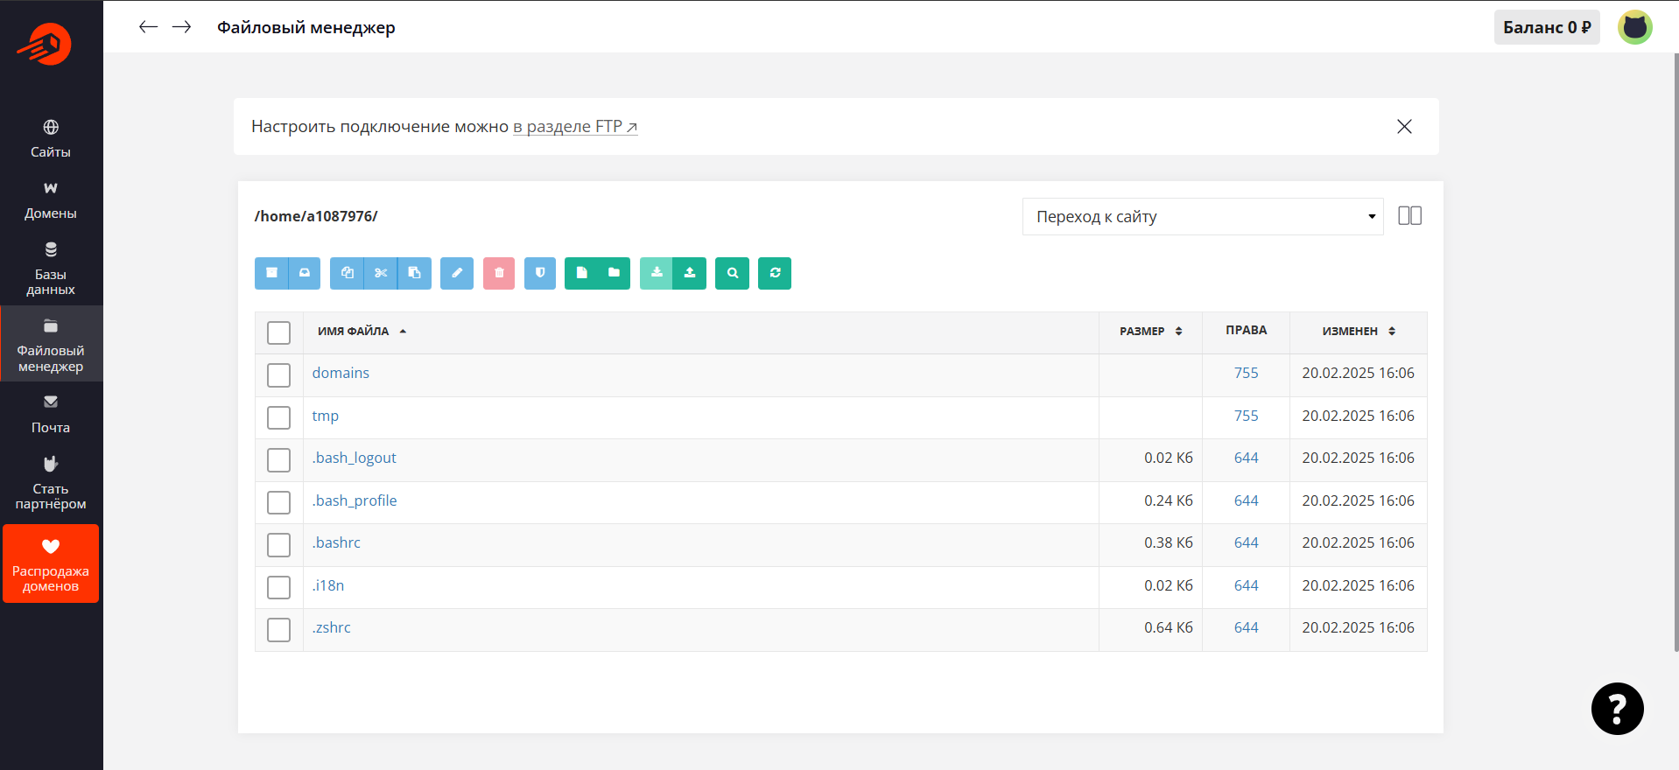

Рисунок 39 – Файловый менеджер

Первая папка и является нужной, поэтому нажимаем на нее для перехода. Внутри мы видим два домена: первый — бесплатный, второй — платный, который создавать не обязательно. Переходим в первую папку.

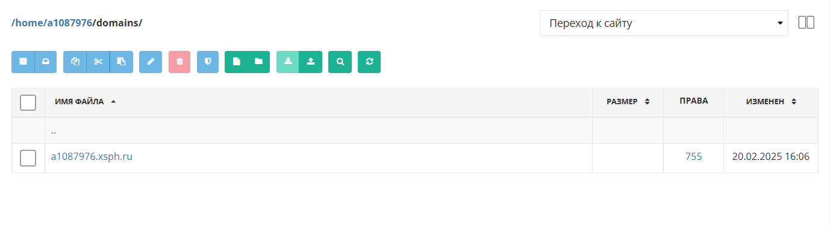

Рисунок 40 – Доступный домен

Перенести архив со всем проектом не получится, поэтому нужно создать все папки заново. Все названия точно соответствовать оригинальным, иначе могут возникнуть проблемы с доступом к сайту. В верхней части экрана находятся доступные действия. Нажимаем на значок с загрузкой файла и выбираем файлы к загрузке (рисунок 41).

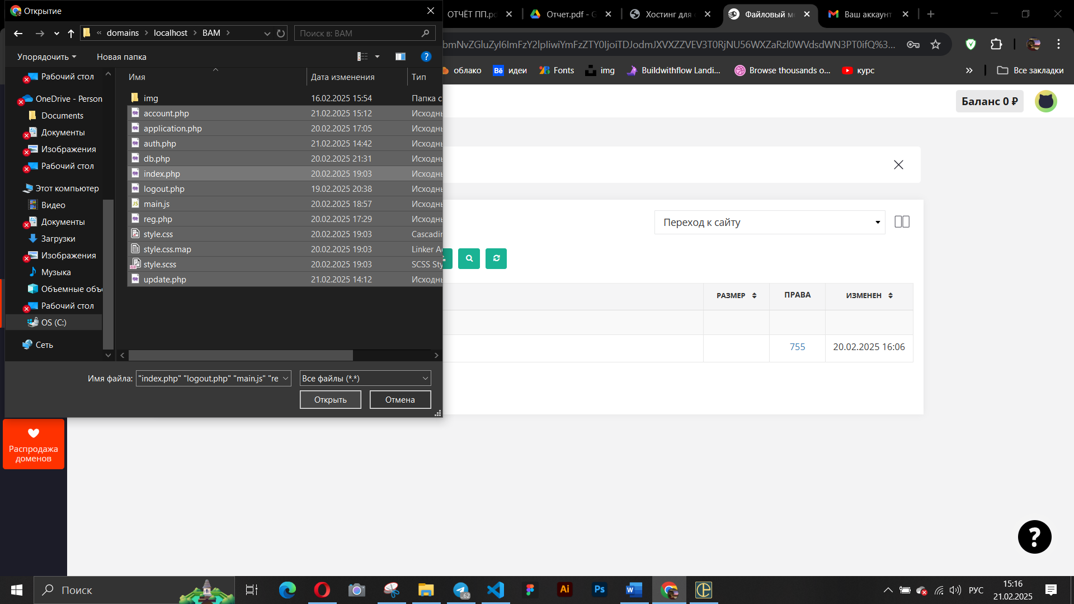

Рисунок 41 – Загрузка файлов

После появиться оповещение об успешной загрузке (рисунок 42).

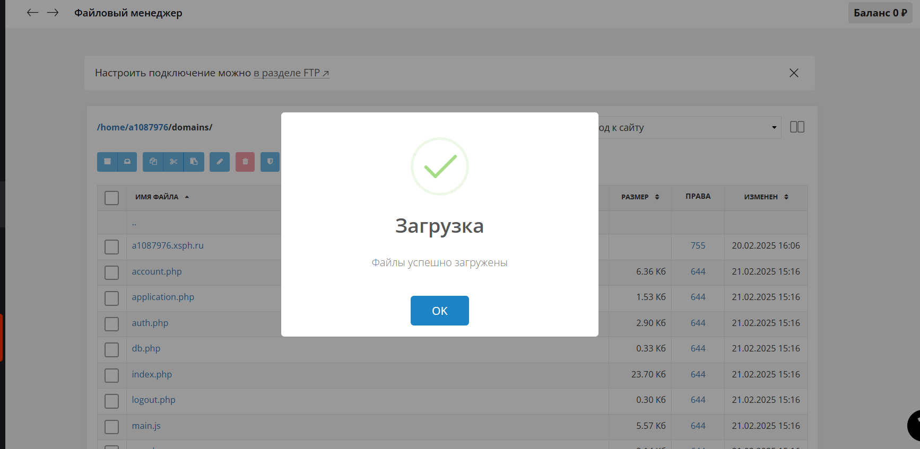

Рисунок 42 – Успешная загрузка

Далее создаем папку для картинок (рисунок 43) и загружаем туда все нужные файлы (рисунок 44).

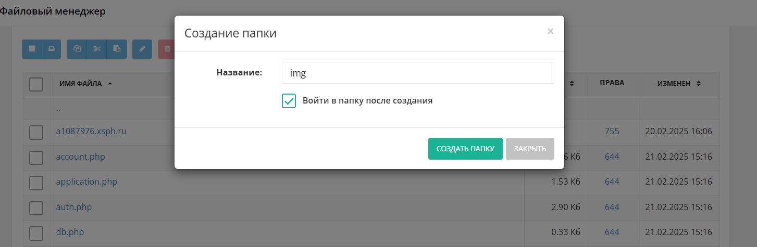

Рисунок 43 – Создание папки для картинок

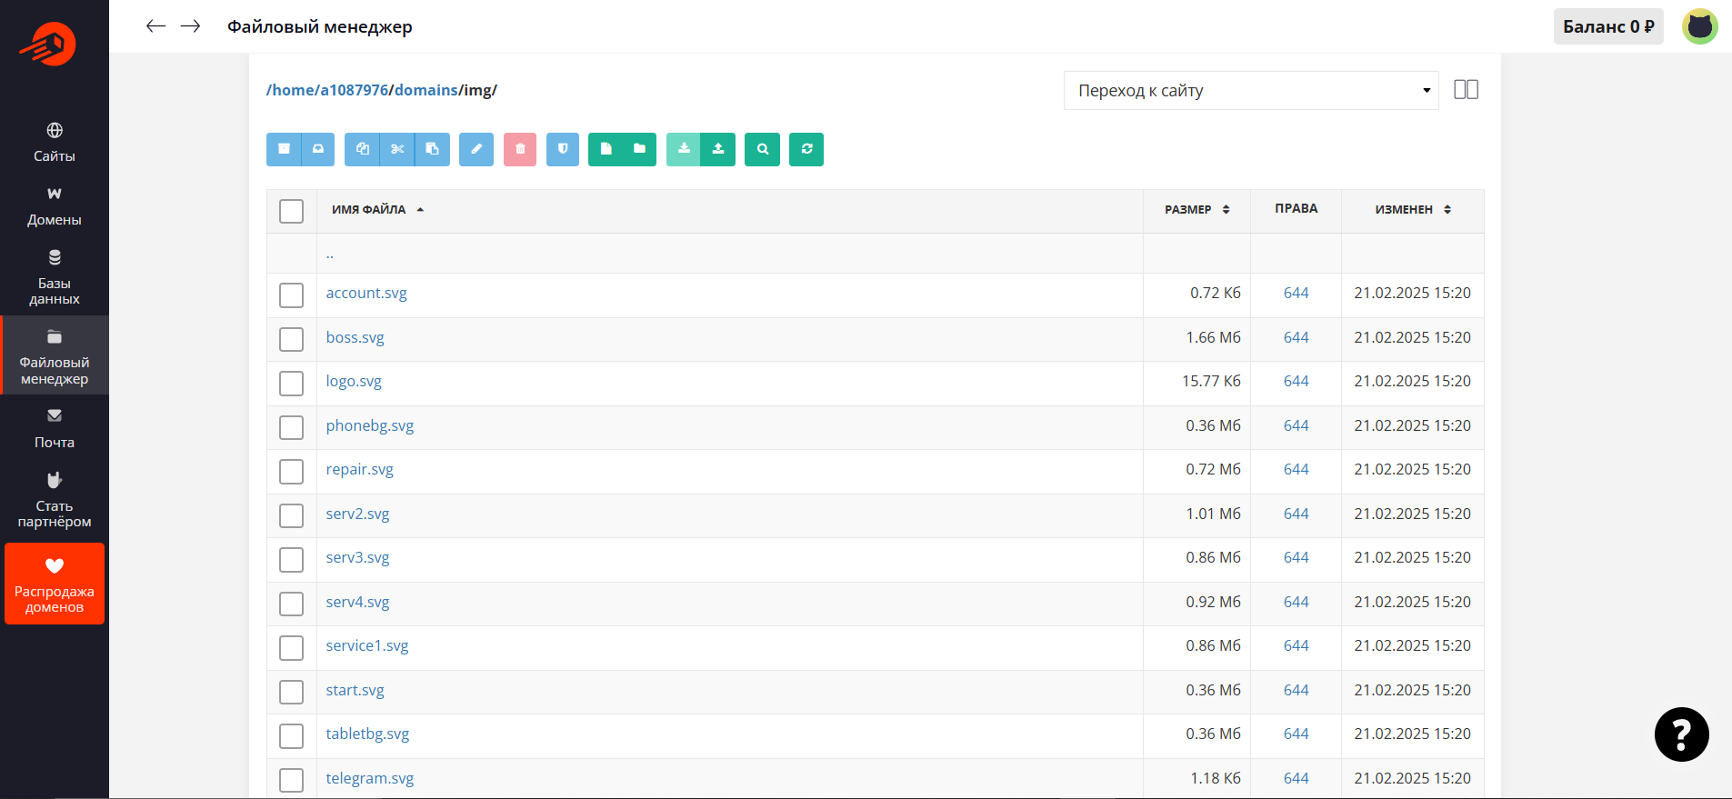

Рисунок 44 – Загруженные файлы с изображениями

На данный момент открывать сайт бесполезно, так как у нас нет базы данных, без которой основные функции не будут функционировать. К таким функциям относятся авторизация, регистрация и личный кабинет. Слева будет расположено меню. Выбираем пункт, относящийся к базе данных.

На этой странице, в самом верху практически над всеми остальными блоками будет функция создать базу данных. У нас ее нет, так что нажимаем и создаем (рисунок 45).

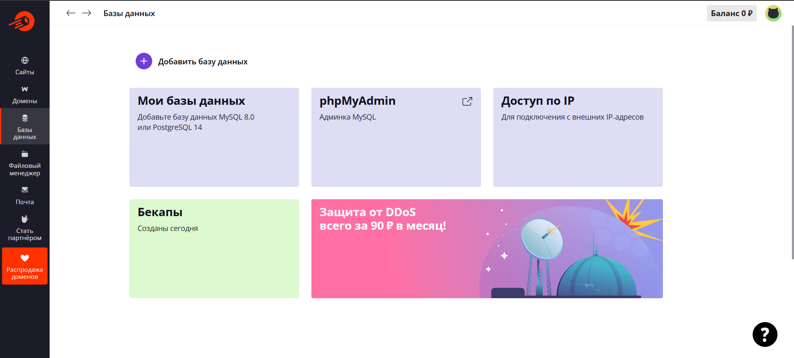

Рисунок 45 – База данных

Необходимо указать имя базы данных, также мы можем задать собственный пароль или сгенерировать его автоматически (рисунок 46).

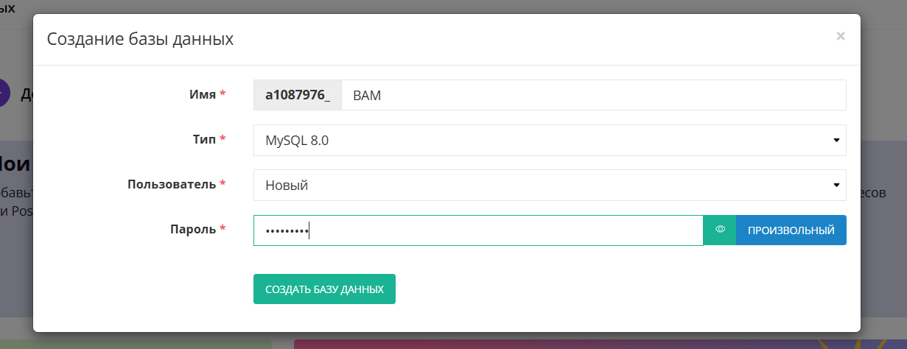

Рисунок 46 – Создание БД

После нажатия на кнопку создания базы данных появится окно с повторением всех введённых данных. Рекомендуется скопировать эту информацию, поскольку она пригодится в ближайшее время.

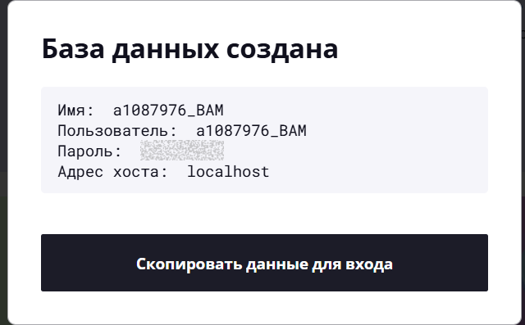

Рисунок 47 – Созданная БД

Теперь возвращаемся на страницу, откуда мы переходили в раздел «Создать базу данных». Наша база данных создана, и теперь нужно в неё перейти. Нажимаем на раздел «Мои базы данных». Обратите внимание на наличие информации о созданной базе; если она отсутствует, следует повторить процесс создания. После этого мы попадаем на страницу, где отображаются все созданные базы данных. Переходим в нее (рисунок 48).

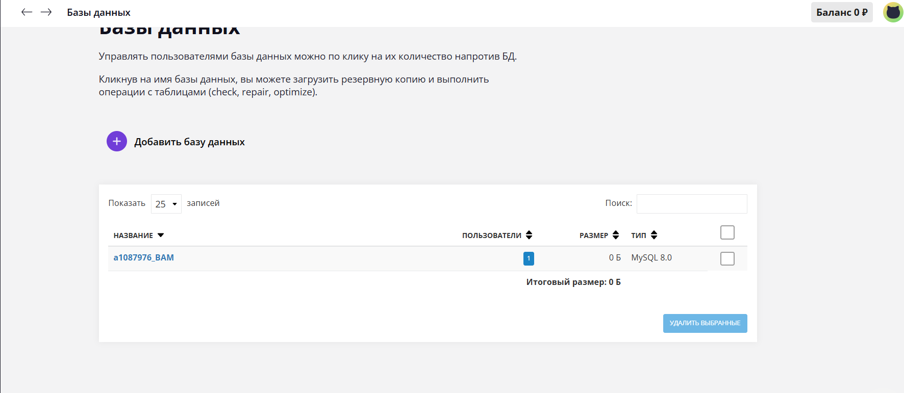

Рисунок 48 – БД

Однако база данных пустая, и с пустой базой работать невозможно. Нужно загрузить сюда уже существующую БД, которая была создана во время разработки и экспортирована заранее. Наша задача — нажать на кнопку «Загрузить резервную копию», которая расположена чуть выше пустых таблиц, зеленого цвета и находится по центру (рисунок 49).

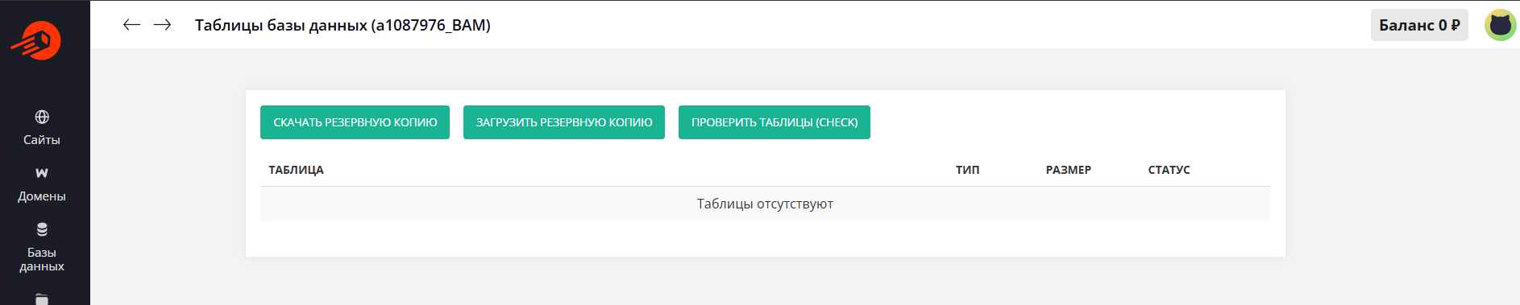

Рисунок 49 – Перенос данных

Выбираем из всех файлов ту базу данных, которая нам нужна и была создана специально для сайта. Затем нажимаем на кнопку «Выгрузить». После этого остаётся только ждать завершения процесса загрузки.

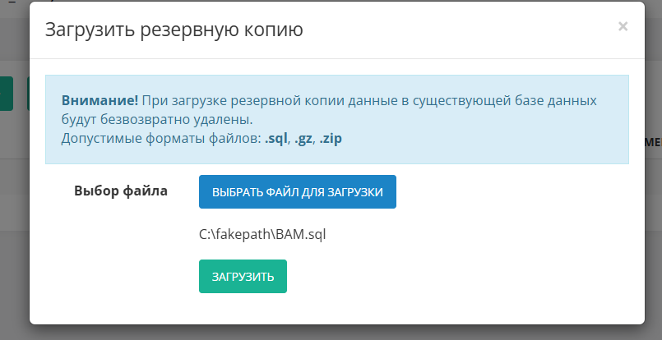

Рисунок 50 – Выгрузка БД

После завершения загрузки мы увидим все таблицы из базы данных, но это не всё.

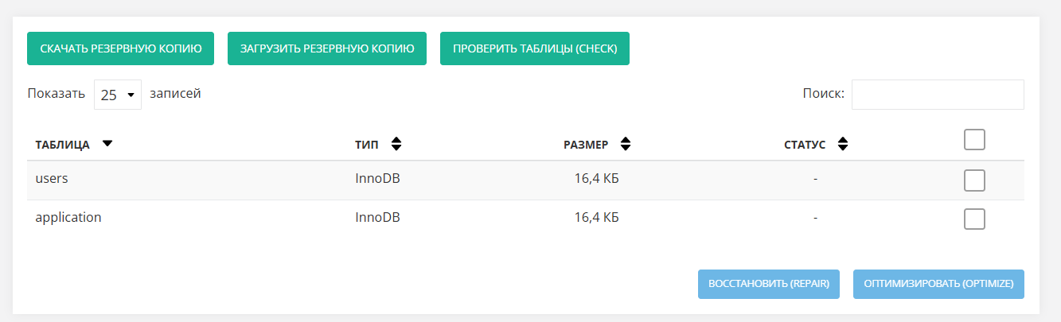

Рисунок 51 – Выгруженные таблицы

Необходимо проверить, все ли данные выгрузились правильно, чтобы избежать ошибок на сайте. Возвращаемся назад и переходим в систему управления базами данных (СУБД) (рисунок 52).

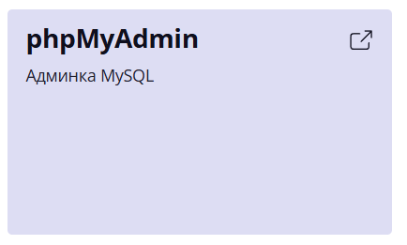

Рисунок 52 – СУБД

Перейдя в СУБД, мы видим, что таблицы присутствуют, все атрибуты на месте и данные соответствуют изначальным (рисунок 53, рисунок 54 и рисунок 55). Все в порядке, можно продолжать, но пока не стоит открывать сайт, так как он все еще не работает.

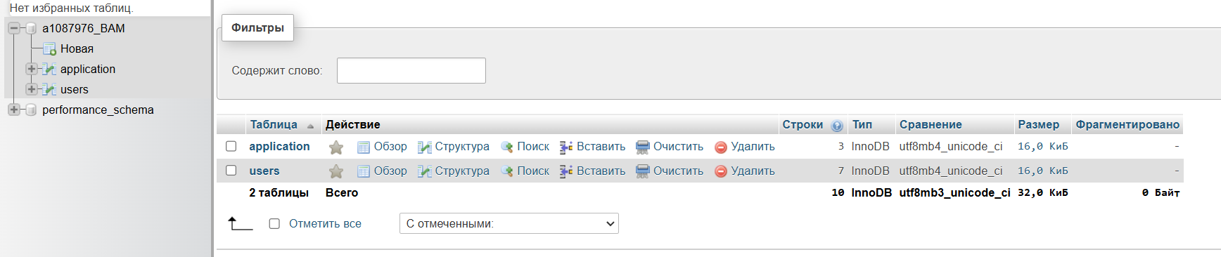

Рисунок 53 – Вся БД

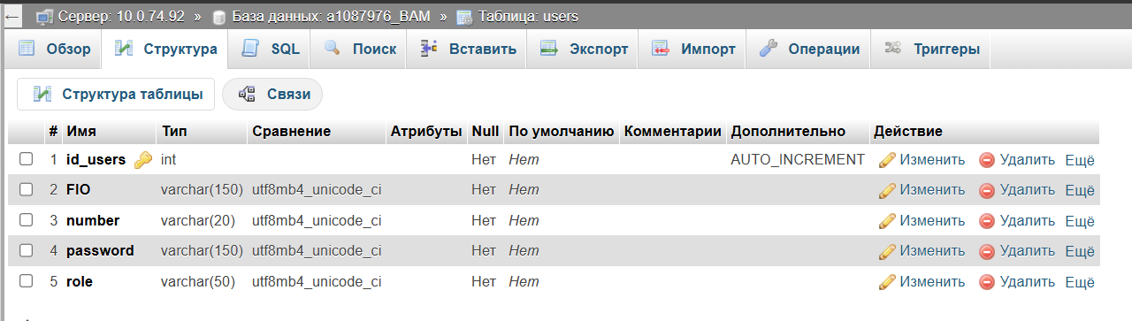

Рисунок 54 – Таблица «users»

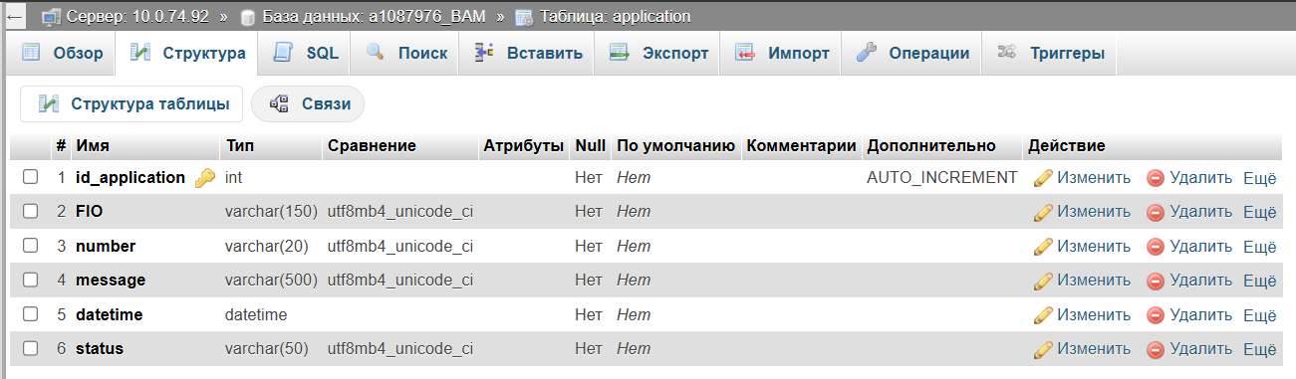

Рисунок 55 – Таблица «application»

Слева в меню снова выбираем файловый менеджер, чтобы выполнить некоторые действия с одним файлом. Переходим в папку, куда загрузили все файлы проекта, затем в папку с доменами и нужным доменом. Находим папку, где хранится файл подключения к базе данных. Поскольку имя пользователя, название базы данных и пароль изменились, необходимо обновить эти данные на те, которые были показаны при создании новой базы и находятся в буфере обмена. Нажимаем для редактирования.

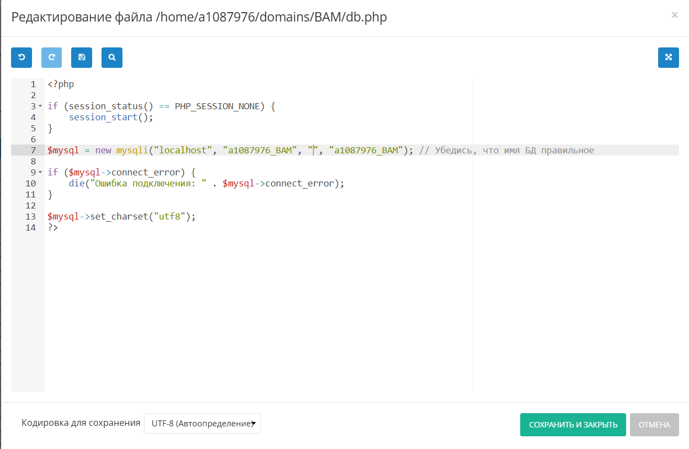

Рисунок 56 – Изменение данных в подключении к БД

## **Тестирование веб-приложения**

Было проведено тестирование юзабилити, целью которого являлась оценка удобства использования сайта и выявление потенциальных проблем, которые могут возникнуть у пользователей при взаимодействии с ресурсом. В рамках этого исследования анализировались аспекты навигации, адаптации, структуры контента, доступности информации и общего пользовательского опыта. Результаты тестирования представлены в таблице 3.

Таблица 3 – Тест-кейсы

|  |  |  |  |  |
| --- | --- | --- | --- | --- |
| Название  теста | Шаги для воспроизведения ошибок | Ожидаемый результат | Фактический результат | Итоговый результат теста |
| Проверка адаптации лендинга на мобильных устройствах | 1. Открыть веб-страницу лендинга на мобильном устройстве или в режиме эмуляции мобильного устройства в браузере.  2. Проверить отображение всех элементов (меню, кнопки, текст и изображения). | Все элементы корректно отображаются, прижимаясь к границам экрана; текст читаем; кнопки кликабельны; | Все элементы корректно отображаются, прижимаясь к границам экрана; текст читаем; кнопки кликабельны; | Успешно |
| Прохождение  авторизации на  веб-ресурсе | 1. Открыть веб-страницу лендинга.  2. Кликнуть по иконке аккаунта в хедере  3. Корректно заполнить все поля во всплывшем модальном окне авторизации  4. Нажать кнопку «Войти» | Пользователь перенаправлен в личный кабинет | Пользователь перенаправлен в личный кабинет, где отображаются его отправленные заявки | Успешно |
| Прохождение  авторизации на  веб-ресурсе | 1. Открыть веб-страницу лендинга.  2. Кликнуть по иконке аккаунта в хедере  3. Во всплывшем модальном окне авторизации ввести данные не зарегистрированного пользователя  4. Нажать кнопку «Войти» | Появляется ошибка под формой авторизации «Такого аккаунта не существует. Зарегестри-руйтесь» | Появляется ошибка под формой авторизации «Такого аккаунта не существует. Зарегестри-руйтесь» | Успешно |
| Прохождение  регистрации на  веб-ресурсе | 1. Открыть веб-страницу лендинга.  2. Кликнуть по иконке аккаунта в хедере  3. Во всплывшем модальном окне авторизации, кликнуть по серому заголовку «Регистрация» слева.  4. Корректно заполнить все поля во всплывшем модальном окне регистрации  4. Нажать кнопку «Зарегистрироваться» | Введенные  данные  добавлены в  базу данных | Введенные  данные  добавлены в  базу данных,  вывод  сообщения об  успешной  регистрации под формой и автоматическое очищение ее полей | Успешно |
| Прохождение  регистрации на  веб-ресурсе | 1. Открыть веб-страницу лендинга.  2. Кликнуть по иконке аккаунта в хедере  3. Во всплывшем модальном окне авторизации, кликнуть по серому заголовку «Регистрация» слева.  4. Во всплывшем модальном окне регистрации, заполнить корректно все поля, но некорректно заполнить поле с ФИО  4. Нажать кнопку «Зарегистрироваться» | Появляется ошибка под формой регистрации «Укажите ФИО правильно» | Появляется ошибка под формой регистрации «Укажите ФИО правильно» | Успешно |
| Прохождение  регистрации на  веб-ресурсе | 1. Открыть веб-страницу лендинга.  2. Кликнуть по иконке аккаунта в хедере  3. Во всплывшем модальном окне авторизации, кликнуть по серому заголовку «Регистрация» слева.  4. Во всплывшем модальном окне регистрации, заполнить корректно все поля, но ввести не идентичные пароли в поле повторения пароля  4. Нажать кнопку «Зарегистрироваться» | Появляется ошибка под формой регистрации «Пароли не совпадают» | Появляется ошибка под формой регистрации «Пароли не совпадают» | Успешно |
| Прохождение  регистрации на  веб-ресурсе | 1. Открыть веб-страницу лендинга.  2. Кликнуть по иконке аккаунта в хедере  3. Во всплывшем модальном окне авторизации, кликнуть по серому заголовку «Регистрация» слева.  4. Во всплывшем модальном окне регистрации, заполнить корректно не все поля  4. Нажать кнопку «Зарегистрироваться» | Появляется ошибка в пустом поле ввода «Заполните поле» | Появляется ошибка в пустом поле ввода «Заполните поле» | Успешно |
| Отправка формы заявки на консультацию | 1.Перейти на веб-ресурс  2.Перейти к форме заявки на консультации, с помощью кнопки «Консультация» на главном экране или самостоятельно пролистать вниз до формы  4.Заполнить все необходимые поля  5.Нажать кнопку «Отправить заявку» | Введенные  данные  добавлены в  базу данных и под формой высвечивается сообщение «Успешно отправлено» | Перенос пользователя на пустую белую страницу, но данные в БД успешно отправлены | На половину успешно |
| Отправка формы заявки на консультацию | 1.Перейти на веб-ресурс  2.Перейти к форме заявки на консультации, с помощью кнопки «Консультация» на главном экране или самостоятельно пролистать вниз до формы  4.Заполнить не все необходимые поля  5.Нажать кнопку «Отправить заявку» | Высвечивается сообщение «Заполните поле» | Высвечивается сообщение «Заполните поле» | Успешно |
| Вход в аккаунт с ролью администратора | 1.Перейти на веб-ресурс  2. Кликнуть по иконке аккаунта в хедере  3.Заполнить поля  ввода данных данными, которые занесены в базу данных с ролью администратора  4.Нажать на кнопку  «Войти» | Администратор перенаправлен в личный кабинет. | Администратор перенаправлен в личный кабинет с админ панелью | Успешно |
| Функци-ональность блока услуг | 1. Открыть веб-страницу лендинга.  2. Найти блок с услугами по инженерным коммуникациям.  3. Выбрать одну из предлагаемых услуг и кликнуть на соответствующую кнопку. | Открывается подробное описание выбранной услуги. | Открывается подробное описание выбранной услуги. | Успешно |
| Проверка элементов футера | 1. Прокрутить страницу вниз до футера.  2. Проверить наличие всех элементов футера 3. Кликнуть на каждую ссылку и проверить, что перенаправляет на соответствующую страницу.  4. Проверить, что иконки социальных сетей ведут на правильные профили/страницы. | Все элементы футера отображаются корректно.  Все ссылки работают и ведут на соответствующие страницы.  Иконки социальных сетей ведут на правильные профили с корректной загрузкой. | Все элементы футера отображаются корректно.  Все ссылки работают и ведут на соответствующие страницы.  Иконки социальных сетей никуда ведут. | Неуспешно |
| Проверка функциональности компонентов хедера | 1. Открыть веб-страницу лендинга.  2. Проверить наличие всех элементов хедера (логотип, навигационное меню)  3. Кликнуть на логотип и проверить, что происходит переход на главную страницу.  4. Кликнуть на каждую из ссылок в навигационном меню и проверить, что происходит переход на соответствующие блоки на странице | Все элементы хедера отображаются корректно.  Все ссылки в навигационном меню корректно ведут на свои блоки. | Все элементы хедера отображаются корректно.  Все ссылки в навигационном меню корректно ведут на свои блоки. | Успешно |

Результаты тестирования показывают, что функционал веб-ресурса реализован полностью и все функции работают корректно без ошибок. Некоторые необязательные функции не были реализованы, но веб-приложение готово к использованию пользователями. Основные запрашиваемые заказчиком функции функционируют правильно.

## **Загрузка веб-приложения на GitHub**

Необходимо загрузить все файлы проекта на веб-ресурс GitHub. Для этого зайдите на сайт GitHub по следующей ссылке: <https://github.com>. Также стоит иметь декстопную версию, так как с ней тоже нужно будет работать. Чтобы начать использовать сервис, нужно войти в свой аккаунт или зарегистрироваться. После того, как вход был успешно выполнен, оказываемся в личном кабинете пользователя (рисунок 57).

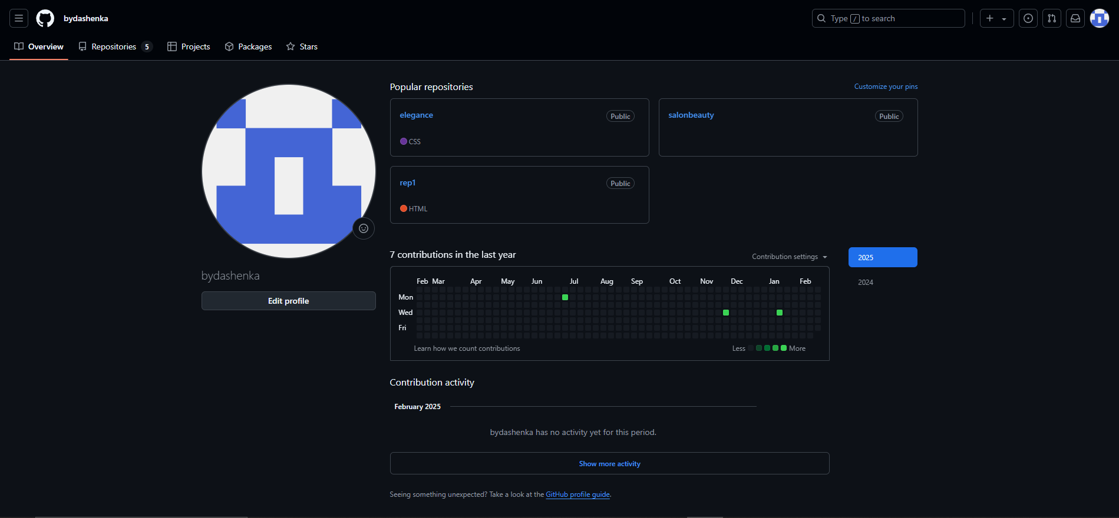

Рисунок 57 – Личный кабинет GitHub

Далее создаем новый репозиторий. Открываем верхнее меню и нажимаем на значок плюса. В появившемся меню выбираем опцию «Новый репозиторий».

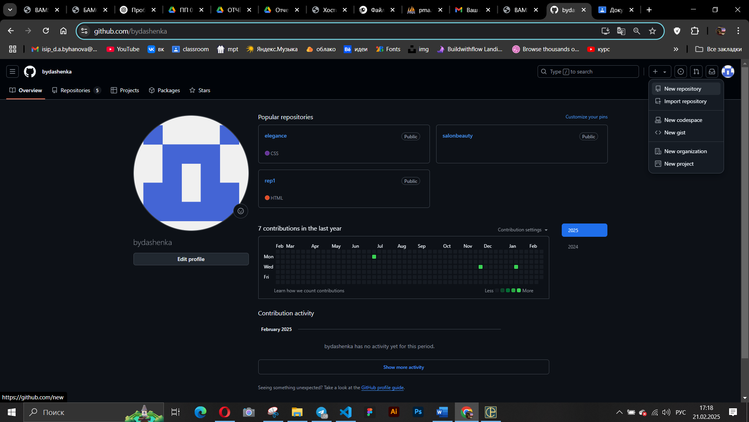

Рисунок 58 – Создание нового репозитория

Вводим название для репозитория и при желании добавляем описание. Затем выбираем тип репозитория: открытый или приватный. В данном случае выбираем приватный (рисунок 59). После того, как все был закончено внизу будет зеленая кнопка. Нажимаем на создать новый репозиторий.

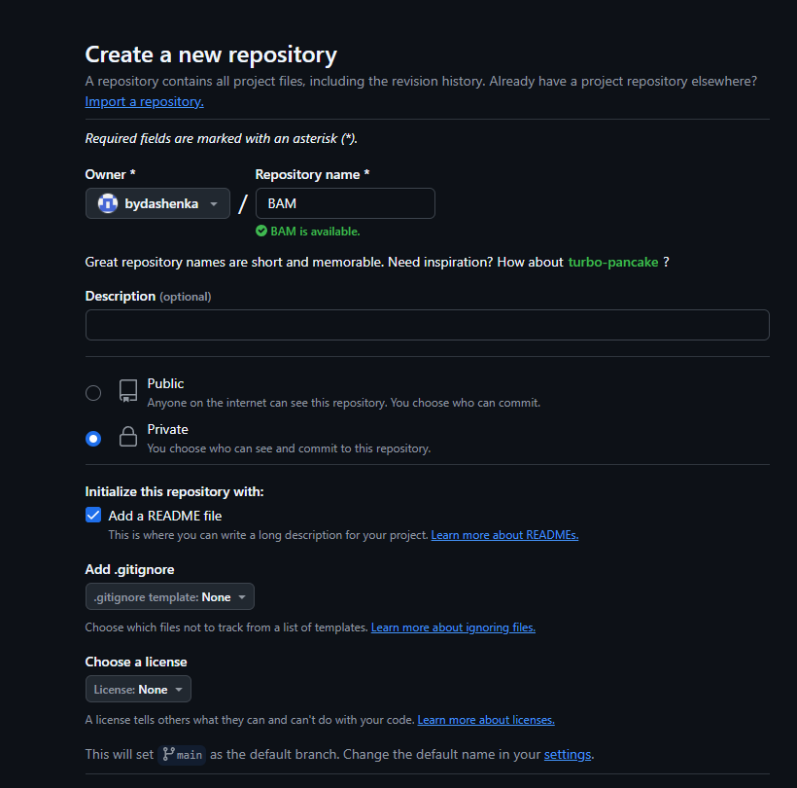

Рисунок 59 – Создание нового репозитория

Создается репозиторий, и мы попадаем на страницу с ним. На данный момент он пустой, и содержит только название и описание, если мы указали его при создании (рисунок 60).

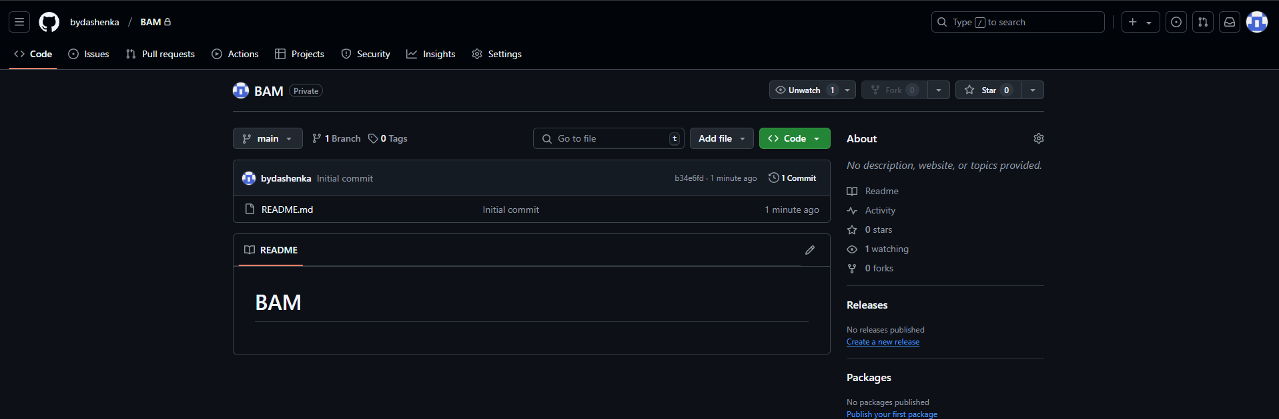

Рисунок 60 – Созданный репозиторий

Для того, чтобы репозиторий был не пустой, нажимаем на добавить файл вверху и выбираем загрузить файл. Выбираем все файлы для загрузки и выгружаем. После того, как выгрузка завершилась смотрим, все ли файлы загрузились. В случаи, если был выбран лишний, его можно убрать, нажав на крестик (рисунок 61).

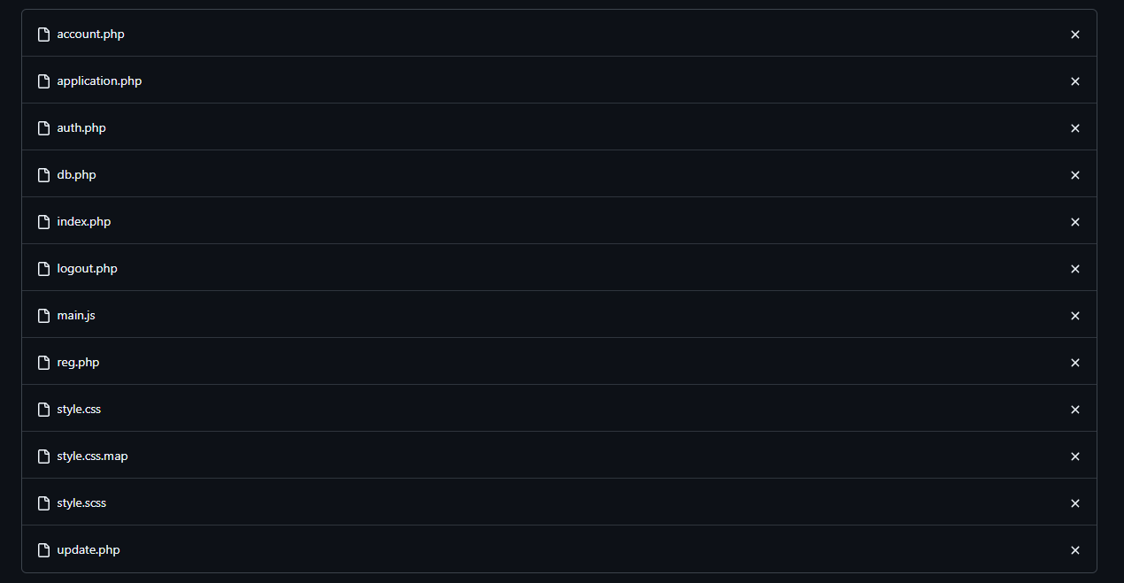

Рисунок 61 – Выгруженные файлы

В самом низу будет зеленая кнопка. После проверка всех данных нажимаем на нее (рисунок 62).

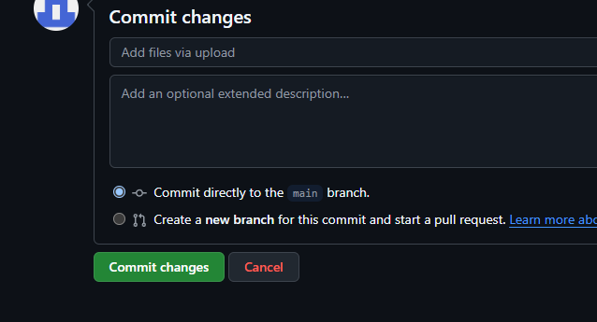

Рисунок 62 – Вносим изменения

Все файлы, которые были выбраны теперь храниться в репозитории, их можно открыть и посмотреть содержимое (рисунок 63).

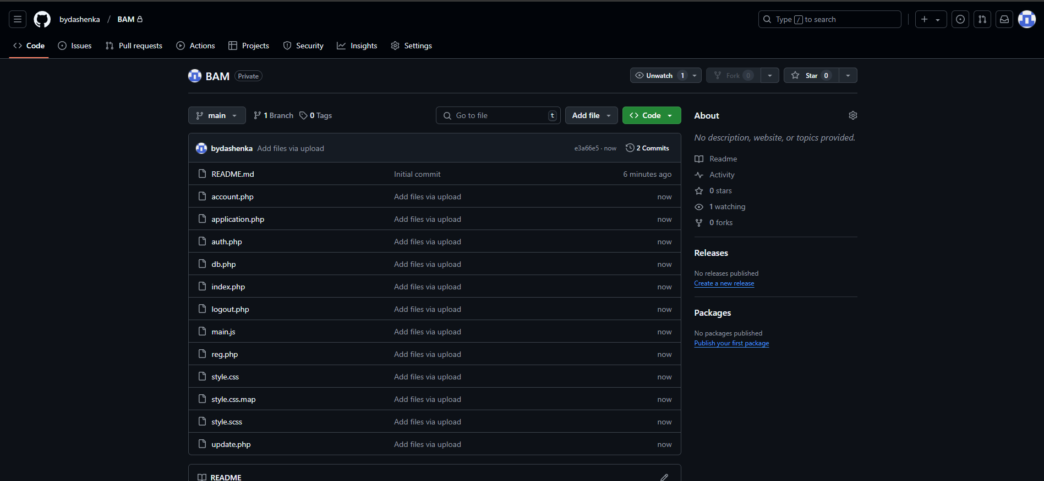

Рисунок 63 – Результат

Теперь нужно создать все папки. Стоит создавать с тем же названием, дабы в дальнейшем не было проблем. Нажимаем снова на плюс и выбираем создать новый файл (рисунок 64).

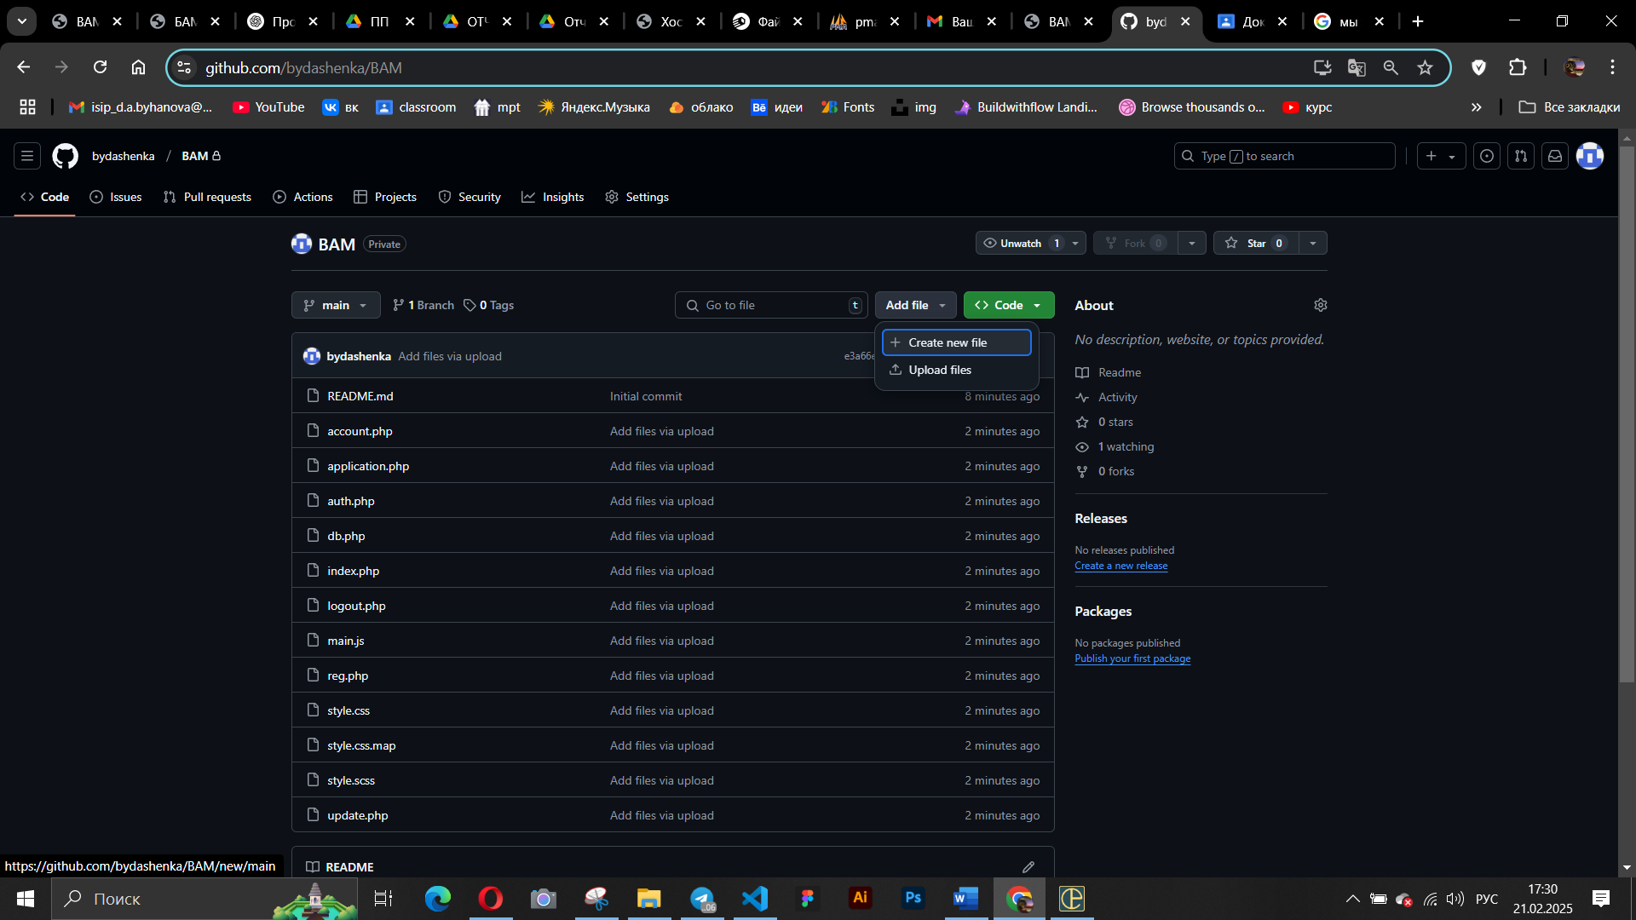

Рисунок 64 – Создание нового файла

Пишем название папки и затем ставим слеш. Просто пустую папку мы создать не сможем, поэтому добавляет туда пустой текстовый файл. В любом случаи он ни на что не влияет и можно потом будет его удалить (рисунок 65).

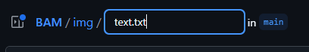

Рисунок 65 – Создание папки

После того, как папка была удачно создана мы переходим автоматически в нее же. Теперь сюда нужно выгрузить файлы, которые должны в ней и быть. Но той же схеме нажимаем на плюсик и выбираем выгрузит файлы. Выбираем и загрузка начинается. Далее проделываем все тоже самое, что делали выше. В итоге получаем выгруженные файлы в созданной папке (рисунок 66).

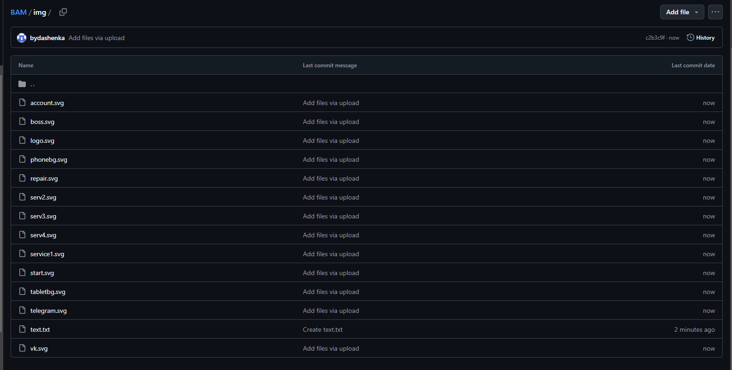

Рисунок 66 – Папка img

Далее нажимаем на зелёную кнопку с выборкой, здесь будет ссылка (рисунок 67).

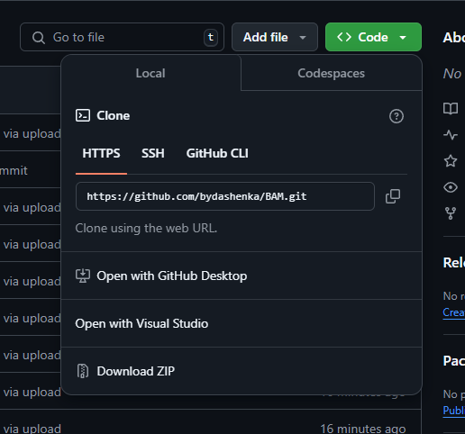

Рисунок 67 – Ссылка

Далее переходим в настройки (рисунок 68).

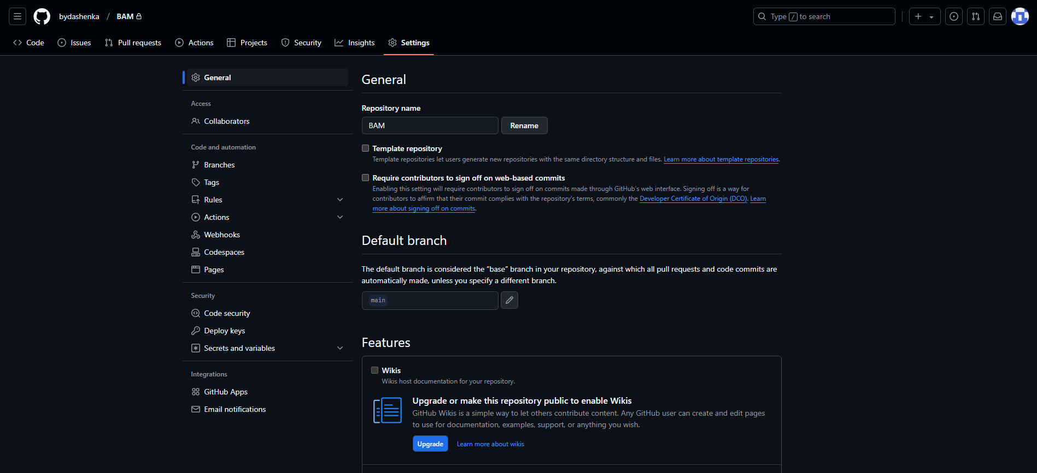

Рисунок 68 – Настройки

Теперь выбираем страницы в навигационном меню с левой стороны (рисунок 69).

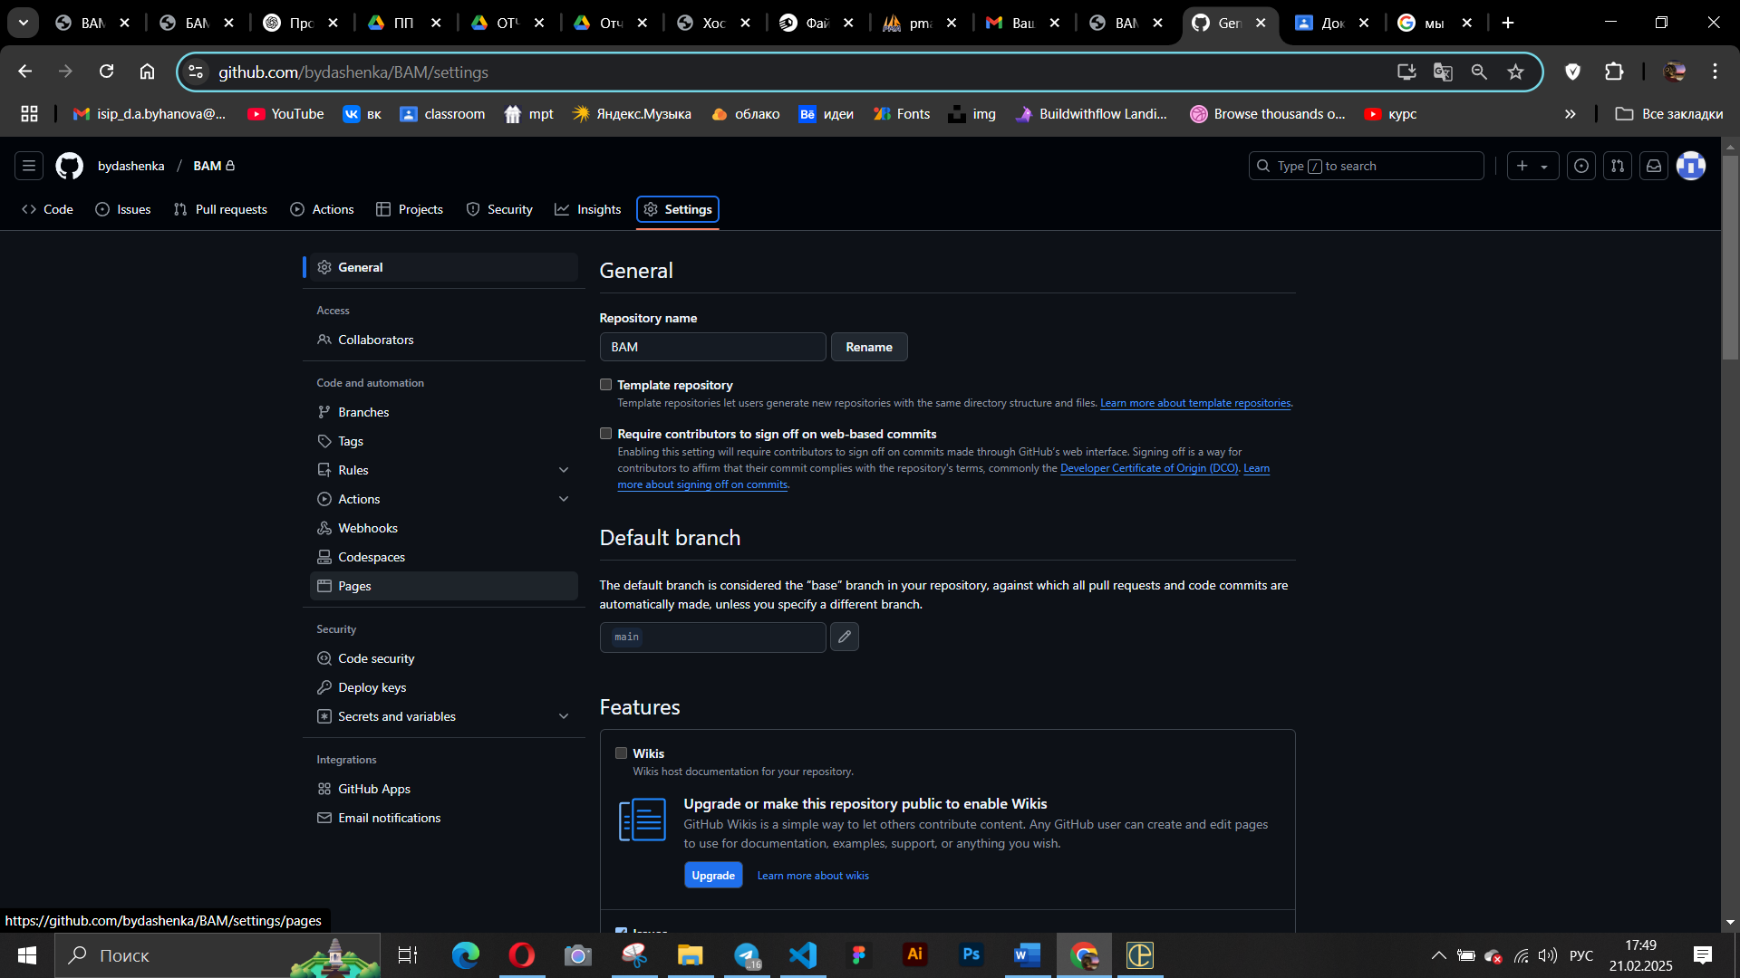

Рисунок 69 – Страницы

Видим, что здесь пусто и ничего сделать мы не сможем (рисунок 70). Необходима декстопная версия, о которой говорилось ранее.

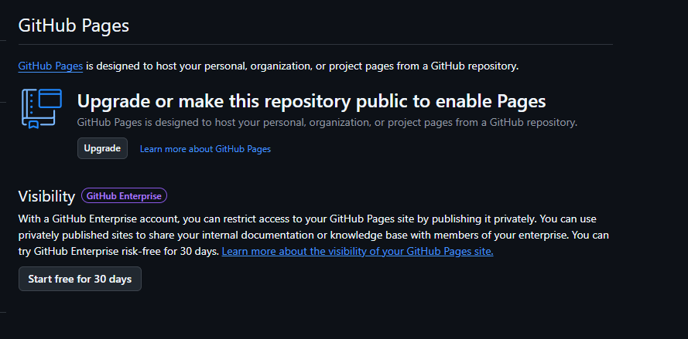

Рисунок 70 – Страницы

Переходим в скаченную версию приложения. Нажимаем на клонировать ранее созданный репозиторий (рисунок 71). Нажимаем сюда. Так мы перенесем то, что создавали ранее.

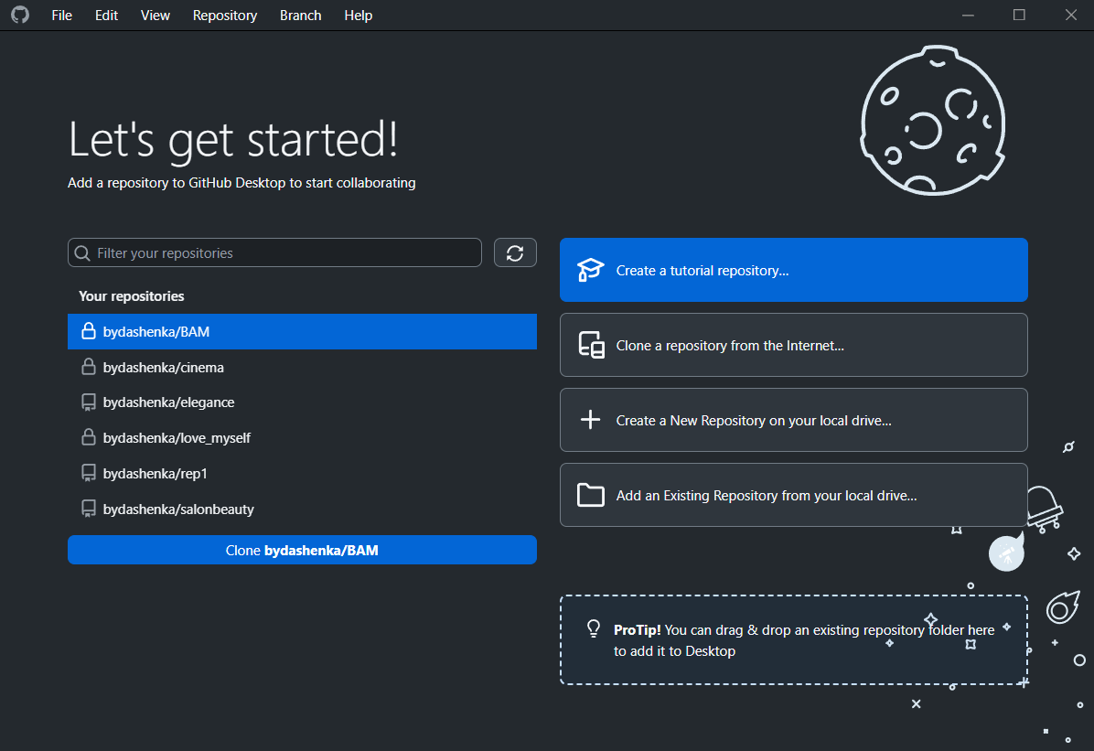

Рисунок 71 – Клонирование

Ссылка на репозиторий уже вставлена, выбираем путь где будет лежать файл, нажимаем на кнопку клон (рисунок 72).

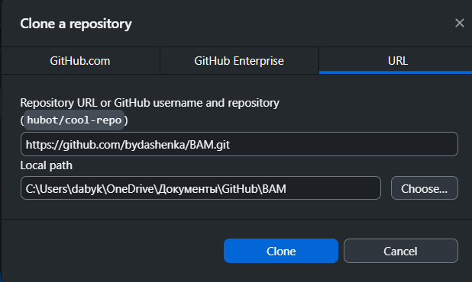

Рисунок 72 – Клонирование

После нажатия на кнопку начинается перенос всех данных. Нужно немного подождать. А после мы видим, что перенос был успешно завершен (рисунок 73).

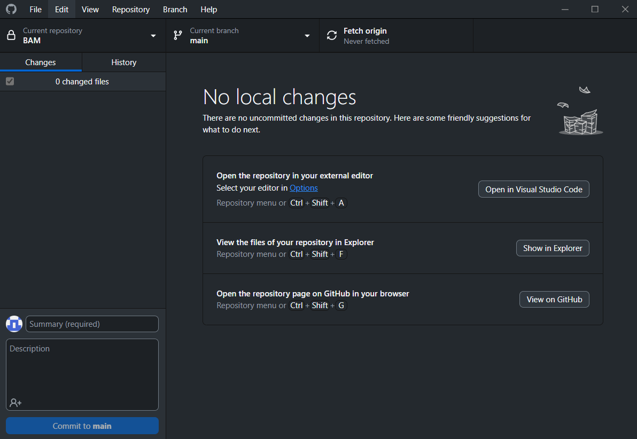

Рисунок 73 – Успех

Нажимаем на посмотреть на компьютере для того, чтобы удостовериться, что все прошло успешно. Видим, что все файлы и все папки были перенесены, все хорошо (рисунок 74).

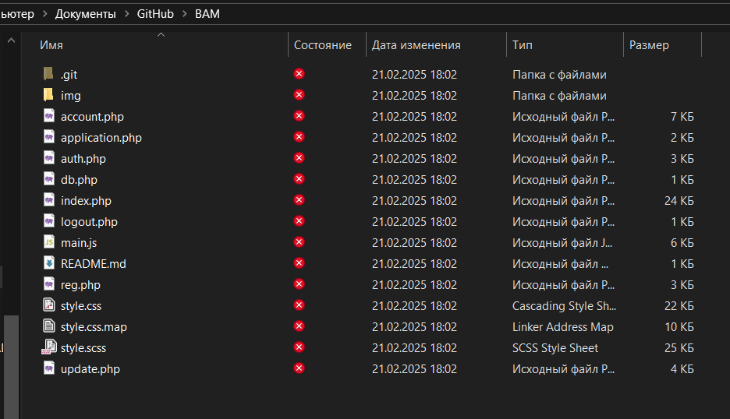

Рисунок 74 – Успешно перенесенный репозиторий

## **Анализ статистики о работе веб-приложения**

Анализ статистики веб-ресурса включает изучение данных о взаимодействии пользователей, трафике и показателях производительности для получения полезной информации и принятия обоснованных решений. Этот процесс обычно подразумевает сбор и организацию данных с помощью инструментов, таких как Google Analytics или журналы сервера. Часто анализируются ключевые показатели, такие как количество просмотров страниц, уникальных посетителей, показатели отказов и коэффициенты конверсии, чтобы понять поведение пользователей и уровень их вовлеченности.

Статистический анализ позволяет выявить закономерности, тренды и аномалии, что, в свою очередь, способствует оптимизации контента, дизайна и маркетинговых стратегий. Например, анализ источников трафика может помочь в оценке эффективности маркетинговых кампаний, а изучение демографии пользователей — в таргетировании определенной аудитории. Мониторинг ключевых показателей эффективности (KPI) дает возможность оценить успех веб-ресурса относительно заранее установленных целей.

Для проведения статистического анализа разработанного веб-приложения был выбран сайт Яндекс.Метрики. Мы заходим на его страницу и авторизуемся. После этого нам необходимо добавить новый счетчик, вставить ссылку на сайт и нажать кнопку для добавления счетчика. Заполняем все необходимые данные, даем имя счетчику, также принимаем все условия. Нажимаем на кнопку «Создать счетчик» (рисунок 75).

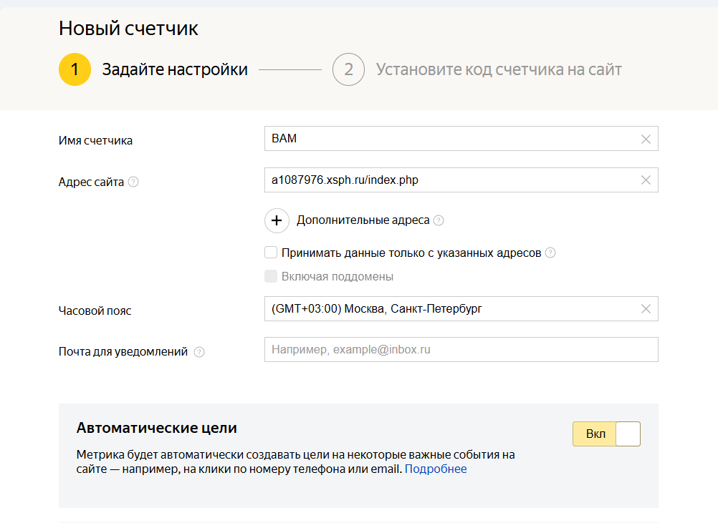

Рисунок 75 – Добавление счетчика

Далее необходимо скопировать данный код и разместить его на странице в веб ресурсе как можно выше в теге body.

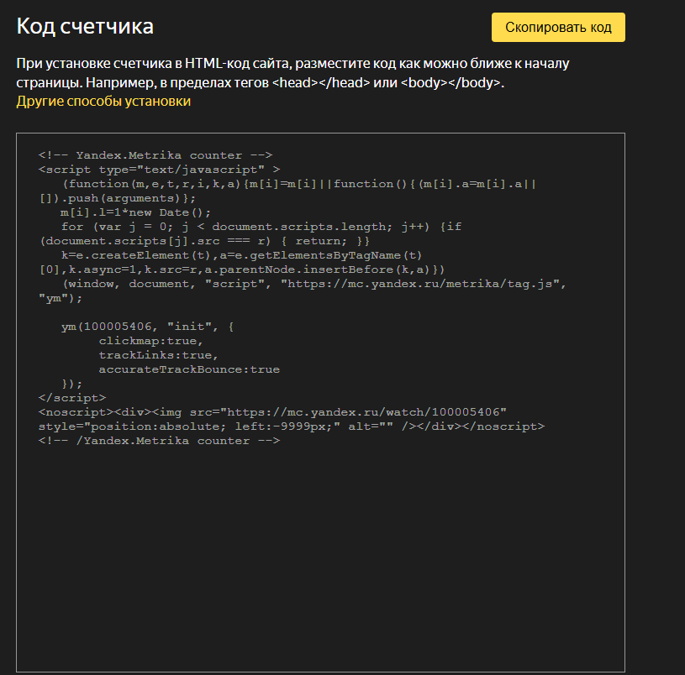

Рисунок 76 – Код счетчика

Теперь переходим в наш счетчик и видим статистику посещения на сайт, сколько было новых посетителей и д.р.

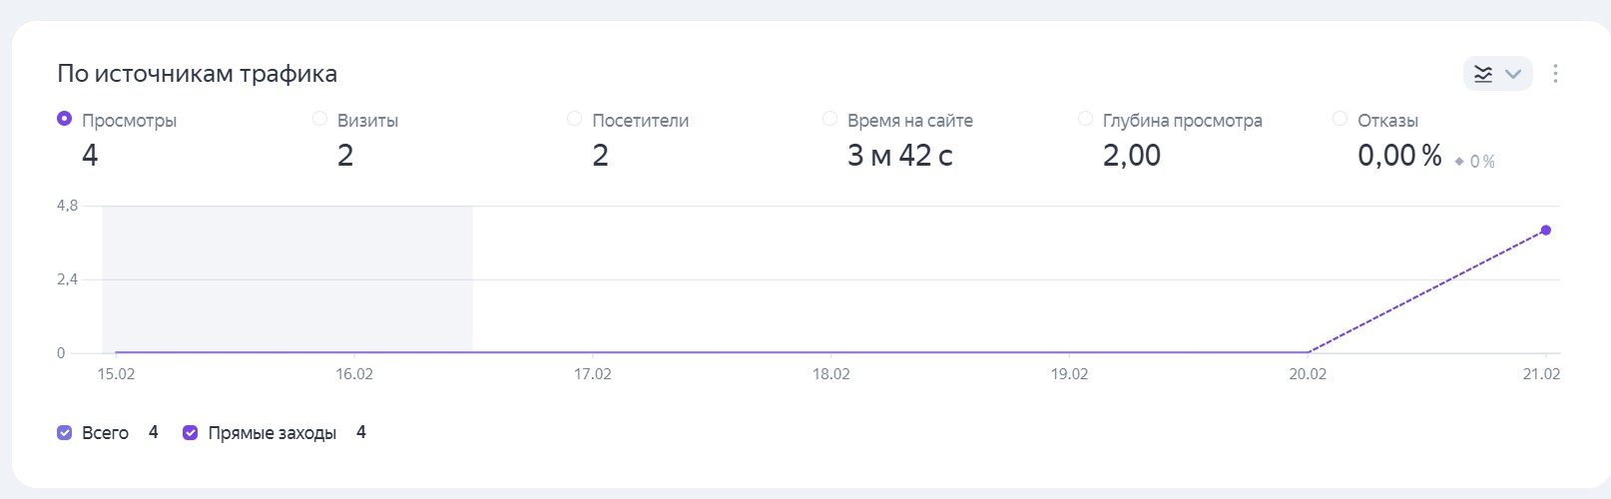

Рисунок 77 – Статистика

В заключение, анализ статистики веб-приложений в 2025 году демонстрирует динамичную картину с ярко выраженными тенденциями и полезной информацией. Данные свидетельствуют о стабильном росте вовлеченности и взаимодействия пользователей, подчеркивая важность пользовательского опыта и дизайна интерфейса. Увеличение использования мобильных устройств также акцентирует внимание на необходимости создания адаптивных и удобных для мобильных веб-приложений.

Кроме того, информация подчеркивает важность мер безопасности для защиты конфиденциальной информации пользователей и поддержания доверия к сервисам. Данные о популярных функциях и возможностях предоставляют ценные рекомендации для будущих стратегий разработки и оптимизации. В целом, этот анализ является важным инструментом для понимания поведения пользователей, динамики рынка и идентификации областей, требующих улучшения в сфере веб-приложений.

В дальнейшем использование этих выводов может стать источником инноваций, повысить удовлетворенность пользователей и, в конечном итоге, вывести веб-приложения на новые уровни успеха в постоянно меняющемся цифровом мире.

## **Аудит безопасности веб-приложения**

Аудит безопасности веб-сайта представляет собой всестороннюю оценку, направленную на выявление уязвимостей, слабых мест и потенциальных угроз в инфраструктуре сайта. Этот процесс включает систематический анализ кода, конфигураций, баз данных и сетевой архитектуры, чтобы убедиться, что меры безопасности адекватны для защиты от кибератак и утечки данных.

В ходе аудита применяются различные методы для выявления возможных недостатков безопасности, такие как тестирование на проникновение, проверка кода, сканирование уязвимостей и анализ рисков. Основная цель аудита — оценить соответствие веб-сайта отраслевым стандартам и передовым практикам, включая безопасные протоколы связи, шифрование данных, контроль доступа и надлежащие механизмы аутентификации.

Регулярное проведение проверок безопасности позволяет владельцам веб-сайтов заблаговременно обнаруживать и устранять проблемы, прежде чем они могут быть использованы злоумышленниками. Это способствует защите конфиденциальной информации, поддержанию доверия пользователей и обеспечению общей целостности и доступности сайта. Реализация рекомендаций, полученных в результате аудита, способна значительно повысить устойчивость веб-сайта к киберугрозам.

Для проверки безопасности веб-приложения был выбран сайт sitecheck.sucuri.net. Мы вставляем ссылку на нужный ресурс (рисунок 78) и начинаем анализ (рисунок 79).

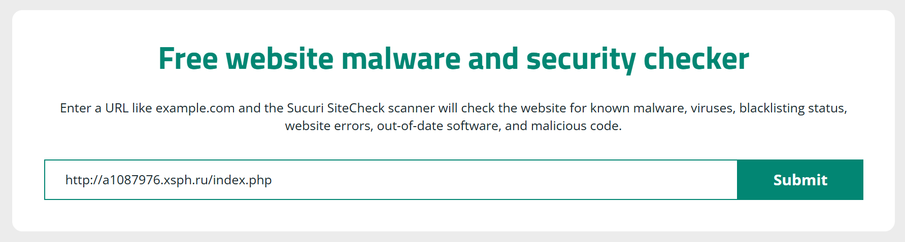

Рисунок 78 – Вставка ссылки

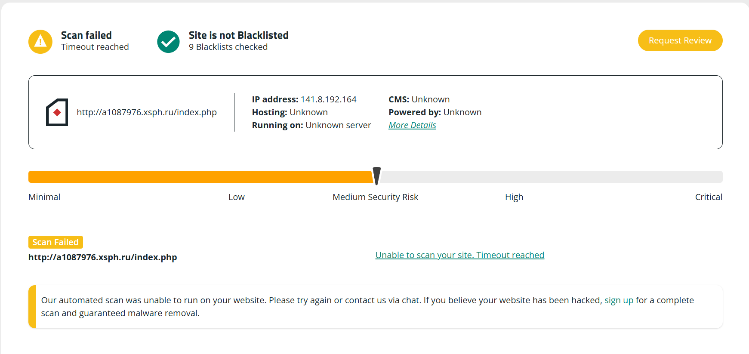

Рисунок 79 – Результат

## **Продвижение веб-приложения**

Продвижение веб-приложений играет крайне важную роль в повышении их видимости, привлечении пользователей и обеспечении успеха на конкурентном онлайн-рынке. Эффективные стратегии продвижения помогают привлекать трафик в приложение, увеличивать коэффициент конверсии и, в конечном итоге, способствуют росту дохода. Процесс включает в себя маркетинговые стратегии, направленные на охват целевой аудитории и побуждение ее к взаимодействию с веб-приложением.

Существует множество форм продвижения, включая поисковую оптимизацию (SEO), маркетинг в социальных сетях, контент-маркетинг, email-кампании, партнерство с влиятельными лицами и платную рекламу. Эти методы позволяют разработчикам и предприятиям увеличить осведомленность о продукте, вызвать интерес и укрепить свое присутствие в Интернете. Тем самым приложение может выделяться на фоне обилия аналогичных предложений в цифровом пространстве и достигать своей целевой аудитории.

Продвижение также способствует повышению авторитета и доверия к бренду, что необходимо для достижения долгосрочного успеха. Таким образом, правильно организованный процесс продвижения веб-приложений является стратегическим шагом, направленным на привлечение, вовлечение и удержание пользователей, что, в свою очередь, стимулирует рост и развитие бизнеса.

Одним из ключевых элементов продвижения является семантическое ядро (СЯ), представляющее собой набор слов и фраз, характерных для информационного направления, товаров или услуг веб-сайта. Основу формирования СЯ составляют поисковые запросы пользователей в системах Яндекс и Google. Доступ к информации о популярных запросах можно получить с помощью специальных сервисов, таких как WordStat для Яндекс и Google Trends.

Формирование семантического ядра начинается с определения главного информационного направления. Последовательное расширение и добавление связанных фраз позволяют охватить все темы, которые будут затронуты в контенте. В этом контексте частотность запросов играет важную роль: более высокие показатели частотности (количество показов в месяц) обычно свидетельствуют о большем уровне конкуренции по желаемым ключевым словам.

Для исследования семантического ядра была выбрана главная страница веб-приложения, из которой были выписаны ключевые слова. Затем проведена проверка собранных слов на платформе https://wordstat.yandex.ru, что обеспечило качественный подход к формированию ядра и сможет способствовать более эффективному продвижению веб-приложения.

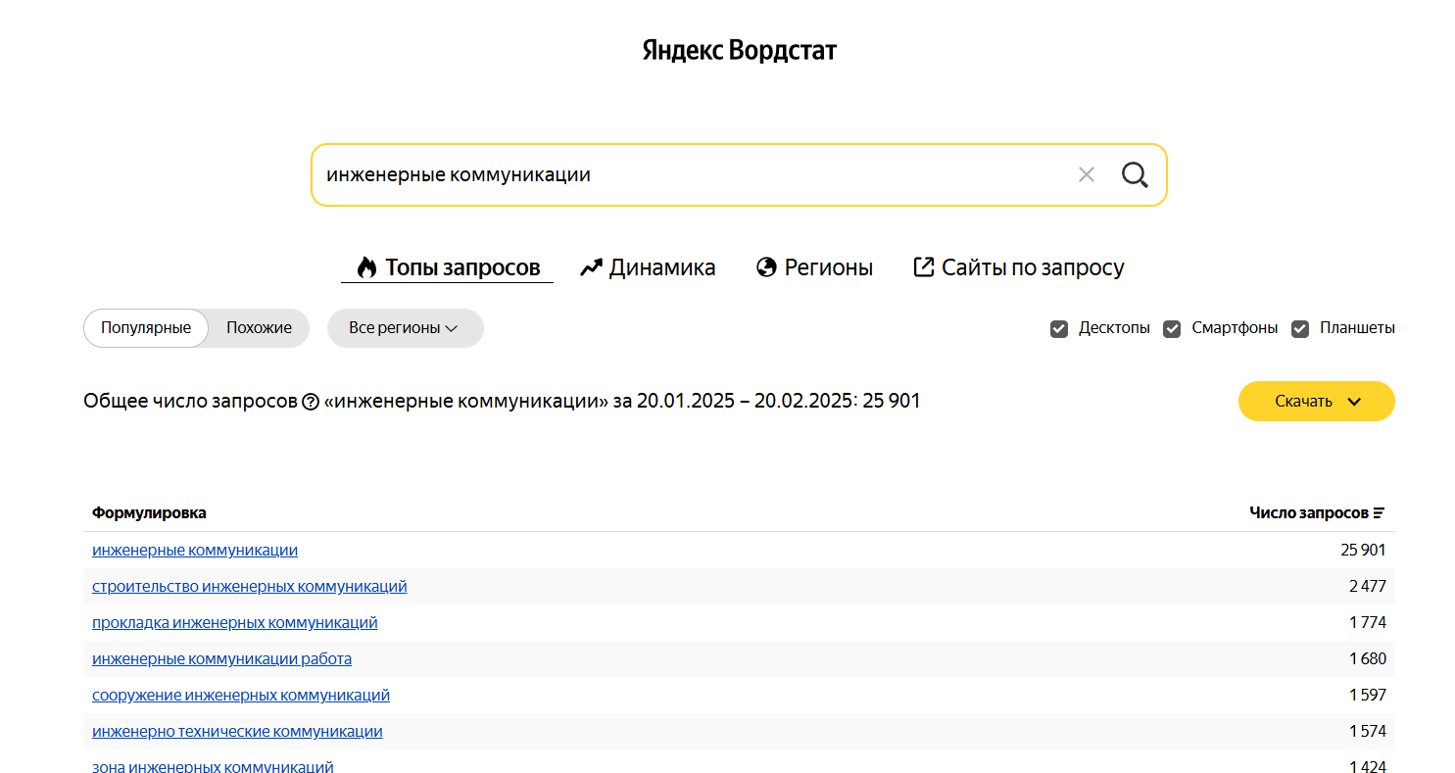

Рисунок 80 – Ключевые слова

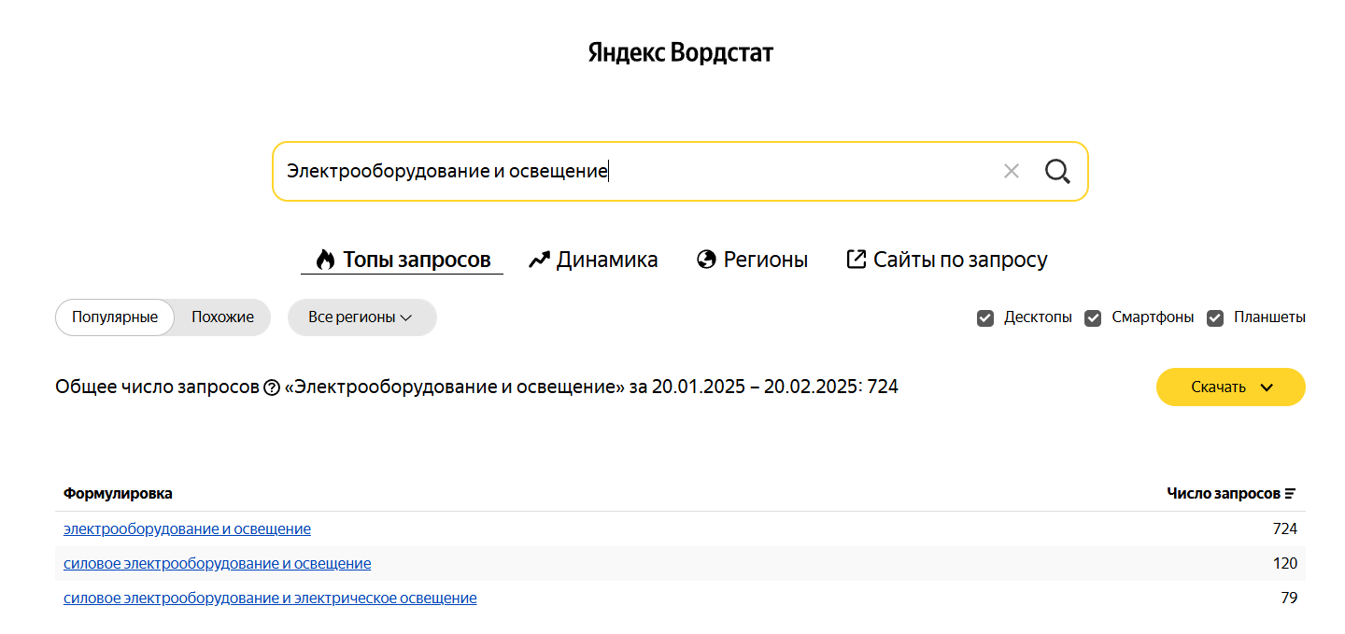

Рисунок 81 – Ключевые слова

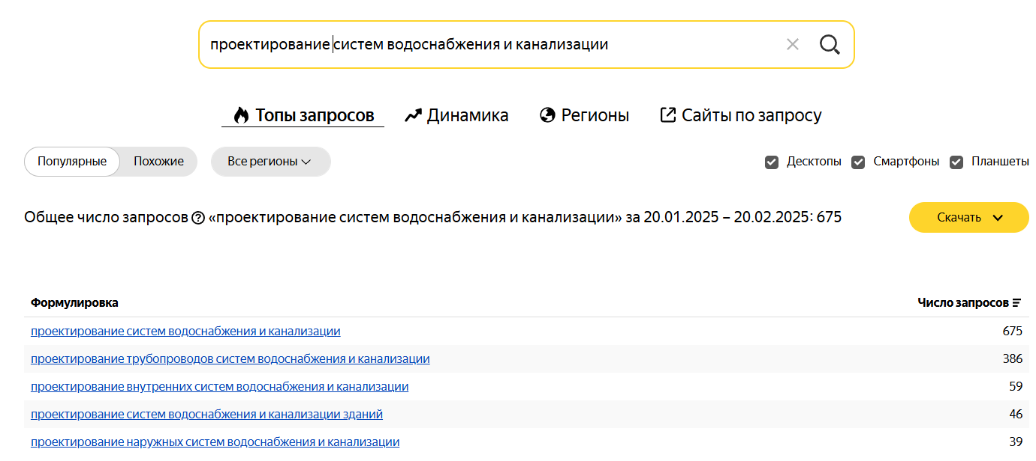

Рисунок 82 – Ключевые слова

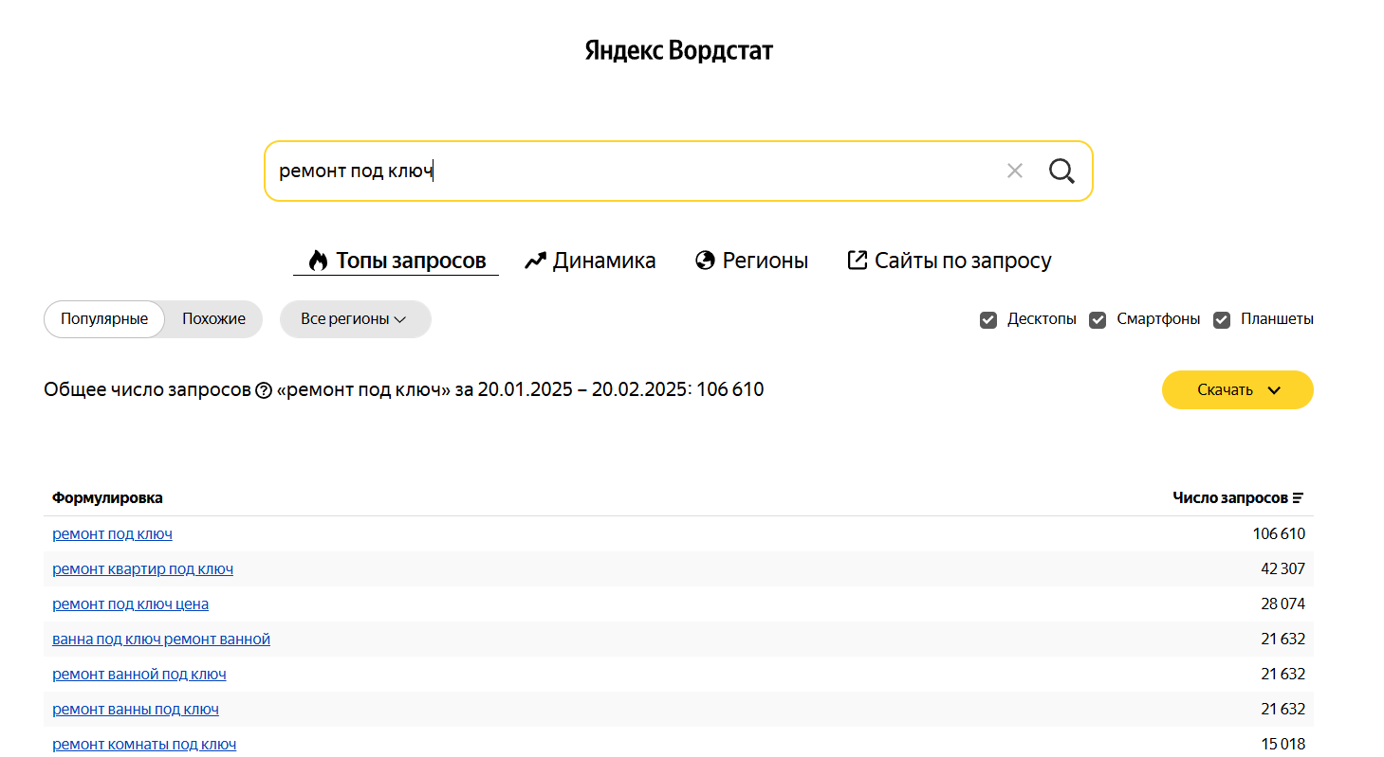

Рисунок 83 – Ключевые слова

Таблица 4 – Семантическое ядро

|  |  |  |  |
| --- | --- | --- | --- |
| Ключевые слова | Тип | Частота запроса | Конкурентность |
| Инженерные коммуникации | Высокая частотность | 25 901 | Высокая |
| Электрооборудование и освещение | Средняя частотность | 724 | Средняя |
| Проектирование систем водоснабжения и канализации | Средняя частотность | 675 | Средняя |
| Ремонт под ключ | Высокая частотность | 106 610 | Высокая |

# ПРИЛОЖЕНИЕ 1

Веб-сайт компании ««БАМСтрой»»

Техническое задание

(приложение к договору № ____)

Листов: 12

1. Общие сведения
   1. Назначение документа

Настоящее Техническое задание определяет требования и порядок разработки вебсайта компании «БАМСтрой».

* 1. Наименование Исполнителя и Заказчика

|  |  |
| --- | --- |
| Заказчик | ИП Быханов Александр Михайлович  Г. Москва, Профсоюзная, д. 11/11, кв. 228, 117218 |
| Исполнитель | Быханова Дарья Александровна  Г. Москва, Профсоюзная, д. 11/11, кв. 228, 117218 |

* 1. Краткие сведения о компании

Компания «БАМСтрой» специализируется на установке инженерных коммуникаций, а именно электромонтажных работах, установке слаботочных систем, а также систем водоснабжения, канализации, отопления, вентиляции и кондиционирования воздуха, также компания предоставляет услугу ремонта «под ключ». До настоящего времени у компании не было веб-сайта.

* 1. Основание для разработки сайта

Основанием для разработки сайта является Договор между Исполнителем и Заказчиком.

* 1. Плановые сроки начала и окончания работ по созданию сайта

Начало работ: 07.10.2024

Окончание работ: 22.02.2025

Содержание и длительность отдельных этапов работ приведены в разделе 5 настоящего ТЗ. Сроки, состав и очередность работ являются ориентировочными и могут изменяться по согласованию с Заказчиком.

* 1. Порядок оформления и предъявления результатов

Работы по созданию сайта производятся и принимаются поэтапно. По окончании каждого из этапов работ, перечисленных в разделе 5 настоящего ТЗ, Исполнитель представляет Заказчику соответствующие результаты, и стороны подписывают Акт сдачи-приемки работ.

1. Назначение и цели создания сайта
   1. Назначение сайта

Сайт должен представлять компанию «БАМСтрой» в Интернете, поддерживать ее положительный и современный имидж. Веб-ресурс необходим для привлечения клиентов, который представляет собой основной инструмент взаимодействия с целевой аудиторией, обеспечивая удобство связи и доступ к информации о предоставляемых услугах.

* 1. Цели создания сайта

2.2.1 Основные цели создания сайта

Создание сайта для компании «Бамстрой» направлено на повышение видимости компании и привлечение новых клиентов. Он будет предоставлять детальную информацию о спектре строительных услуг, а также демонстрировать успешные проекты, что поможет сформировать доверие у потенциальных заказчиков. Сайт должен упрощать коммуникацию, предлагая удобные каналы для связи и подачи заявок.

2.2.2 Целевая аудитория

В целевой аудитории веб-сайта можно выделить следующие группы:

1. Частные клиенты;
2. Коммерческие организации;
3. Застройщики и девелоперы;
4. Архитекторы и дизайнеры;
5. Государственные учреждения.
6. Требования к сайту

3.1 Требования к сайту в целом

3.1.1 Требования к структуре и функционированию сайта

Сайт должен представлять собой информационную структуру, доступную в сети Интернет под доменным именем, обговариваемым сторонами.

3.1.2 Требования к персоналу

Для поддержания сайта и эксплуатации веб-интерфейса системы управления сайтом (CMS) от персонала не должно требоваться специальных технических навыков, знания технологий или программных продуктов, за исключением общих навыков работы с персональным компьютером и стандартным веб-браузером.

3.1.3 Требования к сохранности информации

В системе управления сайтом необходимо предусмотреть механизм резервного копирования как структуры, так и содержания базы данных. Важная информация по заявкам, включая контактные данные пользователей, должна храниться в базе данных.

3.1.4 Требования к разграничению доступа

Информация, размещаемая на сайте, является общедоступной.

Пользователей сайта можно разделить на 2 части в соответствии с правами доступа:

1. Посетители

2.Администратор

Посетители имеют доступ только к общедоступной части сайта.

Доступ к административной части имеют пользователи с правами администратора.

Администратор может: добавлять пользователей с правами Редактора; корректировать информацию в БД.

Доступ к административной части должен осуществляться с использованием уникального логина и пароля. Логин выдается администратором сайта.

Для обеспечения защиты от несанкционированного доступа к административной части, страница администратора должна иметь отдельный путь.

3.2 Требования к функциям (задачам), выполняемым сайтом

3.2.1 Основные требования

3.2.1.1 Структура сайта

Сайт представляет собой лендинг, который является сайтом-визиткой компании, предоставляя доступ к услугам компании.

3.2.1.2 Навигация

Навигация сайта играет важную роль в обеспечении удобства пользователей и помогает им быстро и эффективно находить необходимую информацию. Функции, которые должна выполнять навигация сайта, включают в себя:

* Логическое структурирование информации – навигация должна быть логически организованной, чтобы пользователи могли легко понять, где находятся и как быстро добраться до нужного раздела.
* Однородность – навигация должна быть однородной на всем сайте, чтобы пользователи могли легко ориентироваться и не терялись при переходе между разделами.
* Интуитивность – навигация должна быть интуитивной, что помогает пользователям быстро понять, как перемещаться по сайту без лишних усилий.
* Доступность – навигационные элементы должны быть легко доступными и видимыми, чтобы пользователи могли легко найти нужную информацию.
* Адаптивность – навигация должна быть адаптивной, чтобы обеспечить удобство использования на различных устройствах, таких как смартфоны или планшеты.
* Оптимизация скорости загрузки – навигация сайта должна быть оптимизирована для быстрой загрузки, чтобы пользователи не тратили время на ожидание.

В целом, навигация сайта должна обеспечивать удобство и эффективность пользователей при поиске нужной информации, делая пользовательский опыт более приятным и продуктивным.

3.2.1.3 Наполнение сайта (контент)

Сайт будет построен с использованием базы данных, которая хранит всю информацию, а страницы будут генерироваться автоматически. Это значит, что контент могут легко обновлять обычные сотрудники без необходимости писать код.

Управление сайтом будет происходить с помощью удобного административного интерфейса. Он будет максимально простым и интуитивным, чтобы было легко редактировать текст, добавлять изображения и управлять разделами сайта без специальных

В рамках разработки сайта Исполнитель должен обеспечить ввод представленной Заказчиком статической информации в создаваемые динамические разделы (с учетом предусмотренной настоящим ТЗ функциональности). Текстовая информация должна предоставляться Заказчиком в виде отдельных файлов формата MS Word.

После сдачи сайта в эксплуатацию информационное наполнение разделов, включая обработку и подготовку к публикации графических материалов, должно осуществляться Заказчиком самостоятельно или на основании отдельного договора на поддержку сайта.

3.2 Требования к функциональным возможностям

3.2.2.1 Система управления контентом

Система управления контентом (административная часть сайта) должна предоставлять возможность добавления, редактирования и удаления содержимого статических страниц.

Система управления контентом должна иметь стандартный для Windows интерфейс, отвечающий следующим требованиям:

* реализация в графическом оконном режиме;
* единый стиль оформления;
* интуитивно понятное назначение элементов интерфейса;
* отображение на экране только необходимой для решения текущей прикладной задачи информации;
* для операций по массовому вводу информации должна быть предусмотрена минимизация количества нажатий на клавиатуру для выполнения стандартных действий.

3.2.2.2 Типовые статические страницы

Типовые страниц сайта могут изменяться, редактироваться или дополняться в административной части сайта.

Для каждой типовой статической страницы в административной части заполняются такие поля:

1. Заголовок (длина не более 125 символов).

2. Полный текст страницы (количество сопроводительных иллюстраций в нём не ограничено, количество символов в одной статье – не более 15000; тексту может быть придано подчеркнутое, наклонное и жирное начертание).

3.2.2.3 Функциональные возможности разделов

3.2.2.3.1 Главная страница

Сайт должен состоять из следующих разделов на странице:

* Услуги инженерных коммуникаций
* Ремонт «под ключ»
* Форма обратной связи
* История компании
* Статистика компании

3.2.3 Требования к дизайну

3.2.3.1 Общие требования

Общие требования к дизайну сайта включают использование черного фона в качестве основной цветовой схемы, белого текста и неоново-красных акцентов для выделения важных элементов, таких как кнопки и важные блоки. Следует обеспечить высокий контраст между фоном и текстом для удобства чтения и восприятия информации. Шрифты должны быть четкими и легко читаемыми, поддерживать современный стиль и включать различные размеры для заголовков, подзаголовков и основного текста.

Важно придерживаться логичной и интуитивно понятной навигации, чтобы пользователи могли легко находить необходимую информацию. Контент необходимо разделить на блоки для удобства восприятия. Графические элементы, такие как качественные изображения и иконки, должны соответствовать общей стилистике сайта и дополнять текстовую информацию. Умеренное использование анимации поможет акцентировать внимание на неоново-красных элементах, избегая при этом излишней нагруженности и отвлекающих движений.

Дизайн должен быть оптимизирован для корректного отображения на различных устройствах, включая мобильные телефоны и планшеты. Также важно обеспечить возможность легкого обновления контента и дизайна, чтобы поддерживать актуальность и современность сайта. Эти требования помогут создать стильный и функциональный сайт, обеспечивающий комфортное взаимодействие пользователей с контентом.

3.2.3.2 Основное поле контента

Основное поле контента должно располагаться в центре страницы. В этом поле отображается основное содержание выбранного раздела. Стилевое оформление материалов и их элементов (ссылок, заголовков, основного текста, изображений, форм, таблиц и т.п.) должно быть единым для всей страницы веб-сайта.

3.3.1 Требования к информационному обеспечению

3.3.1.1 Требования к хранению данных

Все данные приложения должны быть храниться в упорядоченном виде с помощью реляционной базы данных. Исключение составляют только медиафайлы, которые сохраняются в файловой системе, а в базе данных хранятся их ссылки.

3.3.1.2 Требования к языкам программирования

Для реализации статических страниц и шаблонов должны использоваться языки HTML и CSS3. Исходный код должен разрабатываться в соответствии со стандартами W3C (HTML 5.0).

Для реализации интерактивных элементов клиентской части должны использоваться языки JavaScript.

3.3.2 Требования к лингвистическому обеспечению

Сайт должен быть выполнен на русском языке. Добавление других языков не требуется

3.3.3 Требования к программному обеспечению

Программное обеспечение клиентской части должно удовлетворять следующим требованиям:

* Веб-браузер: Internet Explorer 8.0 и выше, или Firefox 3.5 и выше, или Opera 9.5 и выше, или Safari 3.2.1 и выше, или Chrome 2 и выше;
* Включенная поддержка javascript, Flash и cookies.

3.3.4 Требования к аппаратному обеспечению

Аппаратное обеспечение серверной части должно удовлетворять следующим требованиям:

Таблица 1 – Требования к серверной части

|  |  |  |
| --- | --- | --- |
| Наименование | Минимальные требования | Рекомендуемые требования |
| Процессор | AMD Ryzen 7000 | AMD Ryzen 7 7700X |
| Оперативная память | G.Skill AEGIS [F4-3200C16S-8GIS] 8 ГБ | G.Skill AEGIS [F4-3200C16S-16GIS] 16 ГБ |
| Видеокарта | MSI GeForce GTX 1650 D6 VENTUS XS OC [GTX 1650 D6 VENTUS XS OC] | MSI GeForce GTX 1650 D6 VENTUS XS OC [GTX 1650 D6 VENTUS XS OC] |
| Жесткий диск | Seagate SkyHawk [ST4000VX013] | Seagate SkyHawk [ST4000VX013] |
| Операционная система | Windows 11 | Windows 11 |
| Пакет «ПО» | MS Office 2021 | MS Office 2022 |
| Интегрированная среда разработки | Visual Studio 2022 | Visual Studio 2022 |
| СУБД | MS SQL | MS SQL |

Аппаратное обеспечение клиентской части должно обеспечивать поддержку программного обеспечения клиентской части, указанного в п. 3.4.3., а также требованиям, указанным в таблице 3.

Таблица 2 - Требования к клиентской части

|  |  |  |
| --- | --- | --- |
| Наименование | Минимальные требования | Рекомендуемые требования |
| Процессор | AMD Ryzen 7000 | AMD Ryzen 7 7700X |
| Оперативная память | G.Skill AEGIS [F4-3200C16S-8GIS] 8 ГБ | G.Skill AEGIS [F4-3200C16S-16GIS] 16 ГБ |
| Видеокарта | MSI GeForce GTX 1650 D6 VENTUS XS OC [GTX 1650 D6 VENTUS XS OC] | MSI GeForce GTX 1650 D6 VENTUS XS OC [GTX 1650 D6 VENTUS XS OC] |
| Жесткий диск | Seagate SkyHawk [ST4000VX013] | Seagate SkyHawk [ST4000VX013] |
| Операционная система | Windows 11 | Windows 11 |
| Пакет «ПО» | MS Office 2021 | MS Office 2022 |

4. Порядок контроля и приемки сайта

4.1. Виды, состав, объем и методы испытаний

Контроль и приемка сайта могут включать следующие виды испытаний:

* функциональные испытания, проверяющие работоспособность всех элементов сайта и его функциональность
* нагрузочные испытания, оценивающие способность сайта выдерживать большое количество пользователей и трафика
* испытания безопасности, проверяющие уровень защиты сайта от вредоносных атак
* юзабилити-тестирование, оценивающее удобство использования сайта для пользователей
* кросс браузерное тестирование, проверяющее корректность работы сайта в различных браузерах

Объем испытаний определяется на основе требований заказчика и особенностей сайта. Методы проведения испытаний могут включать в себя использование автоматизированных тестов, ручное тестирование, анализ логов и мониторинг работы сайта в реальном времени.

Сдача-приемка выполненных работ должна осуществляться при предъявлении Исполнителем комплектов соответствующих документов и завершаться оформлением акта сдачи-приемки, подписанного Исполнителем и утвержденного Заказчиком.

Испытания сайта проводятся силами Исполнителя.

4.2. Общие требования к приемке сайта

Приемка приложения должна проводиться приемочной комиссией, в состав которой должны входить представители Заказчика и Исполнителя, в течение трех рабочих дней после завершения работ. Результаты работы комиссии должны оформляться актом, подписанным членами комиссии и утвержденным Заказчиком.

5. Требования к составу и содержанию работ по вводу сайта в эксплуатацию

* Анализ и подготовка контента: необходимо провести анализ целевой аудитории и конкурентов, определить ключевые темы и материалы для сайта, разработать структуру и описание разделов.
* Дизайн и верстка: разработать дизайн сайта с учетом корпоративного стиля и брендинга, создать макеты страниц, осуществить верстку и адаптацию под мобильные устройства.
* Разработка функционала: реализовать необходимый функционал сайта, такой как формы обратной связи, онлайн-консультант, корзина покупок, административная панель и другие.
* Тестирование: провести тестирование работы сайта на различных устройствах и в разных браузерах, исправить ошибки и недочеты.
* Документация: составить техническое задание, инструкции по управлению сайтом, обновлению контента и решению проблем.
* Обучение сотрудников: обучить сотрудников компании работе с новым сайтом, его администрированию и обновлению контента.
* Поддержка и развитие: организовать техническую поддержку сайта, обновлять и дорабатывать функционал в соответствии с потребностями бизнеса.